第一章 宇宙中的地球
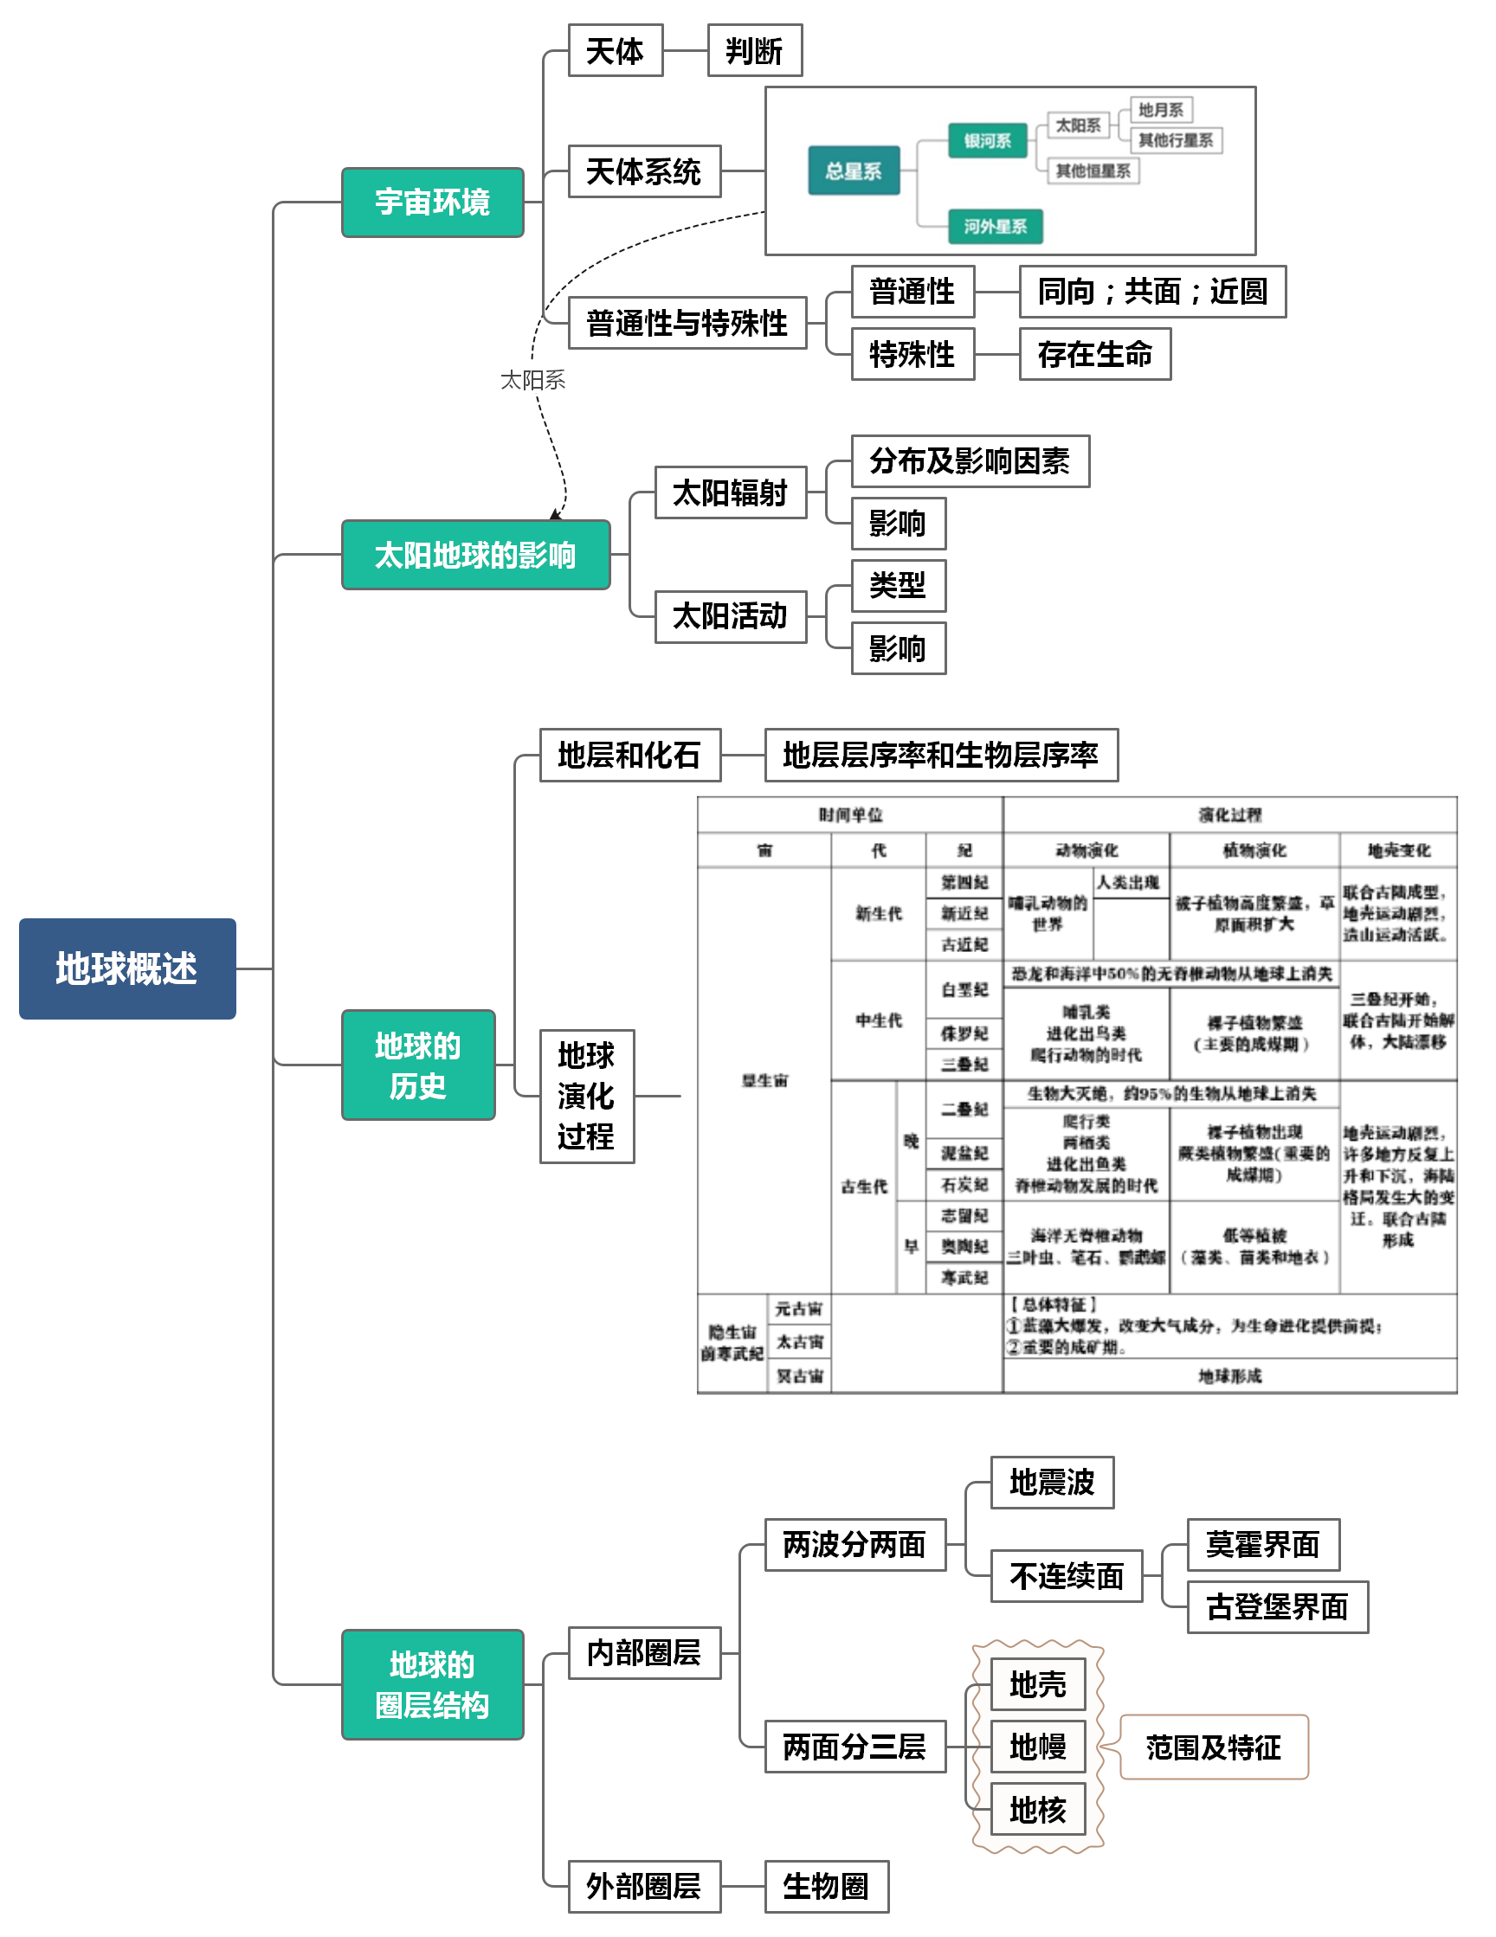
第一节 地球的宇宙环境
一、天体及天体系统
1.天体的类型：
宇宙间物质的存在形式，（自然天体）如恒星、星云、行星、卫星、流星、彗星和星际物质等。
人造天体：宇宙飞船、人造卫星、空间垃圾
【判读技巧】 是否独立而不是依附在某一星球上。从地球的角度来说，要在大气层之外。
2.天体系统：
以地球为例形成的天体系统：
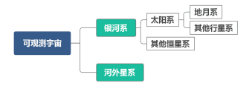
二、行星地球（分析地球的普遍性与特殊性）
要证明地球是太阳系中一颗既普通又特殊的行星，首先的了解太阳系的行星成员。
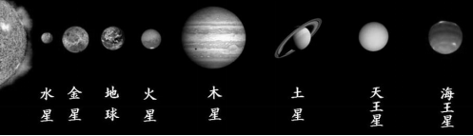
分类：类地行星（水、金、地、火）；巨行星（木、土）；远日行星（天王、海王）
小行星带位于火星和木星之间。
（一）普通性：
1.运动特征：①同向性：绕日公转方向都是自西向东。
②近圆性：绕日公转的轨道近似圆形。
③共面性：轨道面几乎在同一平面上。

2.结构特征：地球的体积和质量均不是最特殊
（二）特殊性——存在生命
1.外部条件
（1）安全的宇宙环境→大小行星各行其道，互不干扰
（2）稳定的太阳光照→太阳处于壮年期
2.内部条件
（1）日地距离、自转周期适中→适宜的温度
（2）质量体积适中→适合生物呼吸的大气
（3）存在液态水
【知识扩展】月相
1.月相推算农历日期变化记忆诀窍：
①区分上下半月：先看月面是左边亮（1~15）还是右边亮（15~下月初一）；
②锁定上、下弦月前后：假设此时右边亮，说明是下半月，还可以再精确时间。月面亮超过一半，则为十五~二十二、二十三左右，月面亮少于一半，则为二十二、二十三左右到下月初一之间。可根据亮面比例推理更贴近的日期。
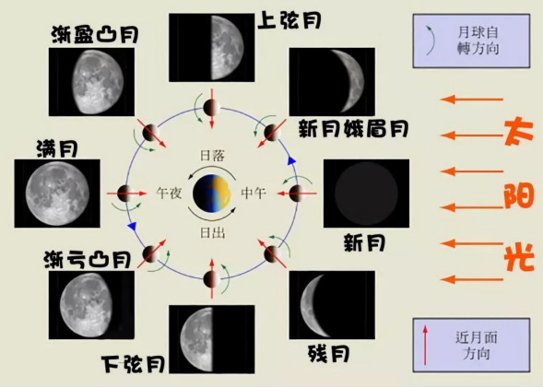
2.日食和月食发生的差异：
①太阳、地球、月球三者的位置关系。（如下图）
②发生的时间，日食一般在新月（也叫朔日，初一），月食一般在满月（也叫望日，十五前后）
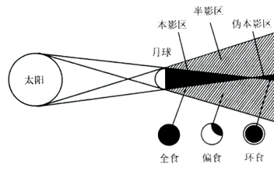
月食图（日、月、地成一线）
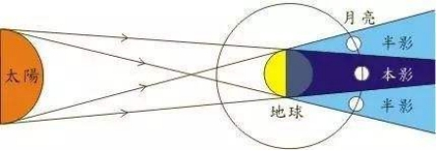
月食图（日、地、月成一线）

第二节 太阳对地球的影响
一、太阳辐射及对地球的影响
1.概念：太阳源源不断的地以电磁波的形式传递给地球。
2.能量来源：太阳内部 核聚变。（高温高压的条件，4H → → → He）
3.影响：
(1)为地球提供光热资源；
(2)维持地表温度，地球上大气运动、水循环、外力作用和生命活动等运动的主要动力；
(3)人类生产和生活的主要能源：煤、石油，太阳能。
4.太阳辐射的时空分布差异
（1）太阳辐射空间分布差异
太阳辐射空间分布差异 | 影响因素 | 原理描述
由低纬向高纬递减 | 纬度 | 纬度越低，正午太阳高度角越大获得太阳辐射越多
（同纬地区）由沿海向内陆递增 | 天气因素 | 晴天多，对太阳辐射削弱较少，到达地面的太阳辐射多。
地势高处太阳辐射强，地势低处太阳辐射弱 | 地势因素 | 地势高，大气稀薄，透明度高，固体杂质、水汽少，削弱少，到达地面的太阳辐射多
【中国】 我国年太阳辐射总量从总体上看，是从东部沿海向西部内陆逐渐增强（降水递减）。高值中心在青藏高原，低值中心在四川盆地（极值为地形因素影响）。
a.青藏高原成为太阳辐射高值中心的原因：纬度低，正午太阳高度角大；海拔高，空气稀薄，大气对太阳辐射削弱作用小；晴天多，日照时间长；大气中尘埃含量少，透明度高，到达地面的太阳辐射能量多。
b.四川盆地成为低值中心的原因：盆地地形，水汽不易散发，空气中含水汽多，阴天、雾天较多，对太阳辐射削弱作用强。

（2）时间（季节）分布：
夏季太阳辐射强于冬季。例如北半球夏季辐射强于冬季。
（考虑降水时间因素，旱季强于雨季，例如长江流域5~6月份梅雨天气，辐射少）

二、太阳活动对地球的影响：
（一）太阳活动的概念
太阳大气经常发生大规模运动的现象。
太阳活动主要发生太阳外部的大气层，其结构主要有光球层、色球层和日冕层。
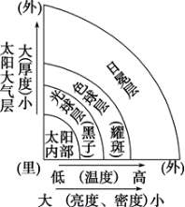
（二）太阳活动的类型
类型 | 发生位置 | 特点 | 地位
太阳黑子 | 光球层 | 黑子由于比其它区域温度稍低，故显得暗一些。活动周期为11年。 | 太阳活动强弱的标志。
太阳耀斑 | 色球层 | 温度相对较高区域，显亮，能量巨大。耀斑与太阳黑子活动相关（同步起落） | 太阳活动标志  之一
日珥 | 色球层 | 喷射的气体呈弧状，日全食时可肉眼观测到。爆发时会喷射大量带电粒子。 | 太阳活动标志  之一
日冕物质抛射 | 日冕层 | 日冕结构短时间发生明显变化，向外抛射带电粒子，破坏太阳风的流动。 | 规模最大、程度最剧烈的太阳活动现象。

（三）太阳活动对地球的影响
1.当太阳活动增强时，太阳风会变得强劲，（高能带电粒子）会扰动地球的磁场和大气层，产生磁暴、极光等现象。
2.对卫星导航、空间通信（干扰海底光缆通信）、电网、航空航天、损害输油管道等人类活动产生灾害性的影响。
【扩展】1.极光现象出现在高纬度地区冬半年的夜晚。
2.如果需要细分：
（1）黑子数增多→太阳活动强烈→地区降水量年际变化→影响气候
（2）耀斑爆发→电磁波进入电离层→电离层扰动→干扰无线电短波通信
第三节 地球的历史
（一）化石与地层
1.地层及其意义：
地层是地质历史上某一时代形成的成层的岩石和堆积物。
不同年代形成的地层中，包含了不同时期的气候、水文等多种信息，还包括了各种动植物的化石，这些都能够反映地球的历史。
2.地层层序律和生物层序律：
（1）地层层序律：
沉积岩的地层具有明显的层理构造，一般先沉积的在下，后沉积的在上。
（2）生物层序律：
① 同一时代形成的地层往往含有相同或者相似的化石；
② 越古老的地层，含有的生物化石越简单，越低级。
3.沉积岩两个重要特征：具有层理构造和常含有化石

- 地球的演化历史
1.地质年代表及演化过程
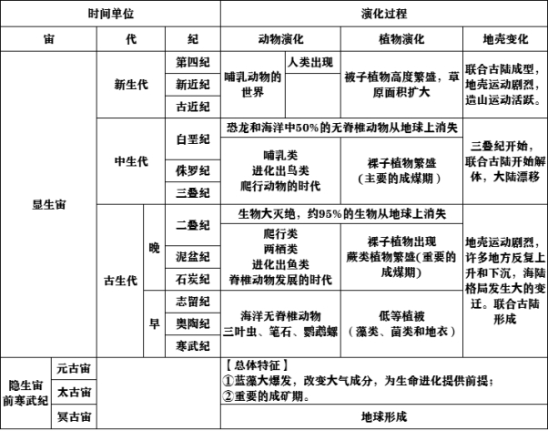
2.地球演化的关键要点：
演化要点一：“生物进化特点”：
总体特点：由简单到复杂，由低级到高级，由水生到陆生
植物：藻类 → → 苔藓植物、蕨类植物 → → 裸子植物 → → 被子植物
动物：原始单细胞动物 → →无脊椎动物 → →脊椎动物（鱼类、两栖类、爬行类）→ →脊椎动物（鸟类、哺乳类[人类]）

演化要点二：“生命大灭绝事件”：
地球已经发生过5次生物大灭绝，其中发生在古生代末期，即二叠纪末期的生物大灭绝，约95%的生物从地球上消失；中生代末期，即白垩纪末期的生物大灭绝，恐龙和海洋中50%的无脊椎动物从地球上消失。

演化要点三：“重要成矿期”：
古元古代是地史上第一次十分重要的成矿期。以矿种多、规模大、矿床类型复杂著称。比如中国这一阶段就有大量因古大陆裂解离散-造山而产生的矿产，构成了铁、铜、铅锌、金、硼、菱镁矿、滑石等矿床成矿带。
晚古生代和中生代都是重要的成煤期，晚古生代蕨类繁盛，中生代裸子植物繁盛。

演化要点四：“联合古陆分合与造山运动”：
古生代，地壳运动剧烈，陆地面积进一步扩大，到后期各块大陆汇聚成一个整体，成为联合古陆。
中生代发生规模巨大的构造运动——燕山运动，形成了中国的地质构造轮廓和地貌基础。联合古陆在三叠纪晚期解体，各大陆向现在的位置漂移。
新生代发生了一次规模巨大的构造运动——_喜马拉雅运动，形成了阿尔卑斯山脉、喜马拉雅山脉、安第斯山脉等，地球上的海陆分布与现在渐趋一致。

第四节 地球的圈层结构
地球的圈层结构分为内部圈层和外部圈层。
一、内部圈层结构
“两波分两面，两面分三层”
（一）依据：地震波
1.原理：地震波在通过不同介质时，传播速度会发生改变，因此根据地震波在传播过程中速度的变化经过的物质不同进行划分。
2.“两波”——地震波分为：纵波和横波（对比）：
纵波呈纵向运动，传播速度快，能够通过固、液、气三态，；
横波呈横向运动，传播速度慢，且只能通过固态。
- 地震波向地球内部传递特点：(如下图）
在地下平均33千米处：纵波和横波的速度都加快；
在地下平均2900千米处：纵波速度下降，继续向下传播；横波消失
在这两个界面地震波的速度发生了变化，说明两边物质性质不同，该界面我们称之为不连续面。
4.“两面”——地下平均33千米的不连续面称之为莫霍界面；
地下平均2900千米的不连续面称之为古登堡界面。
根据这两个界面两边的物质不同。两个界面将地球划分为三部分：
【由外及里依次为】地壳、地幔、地核
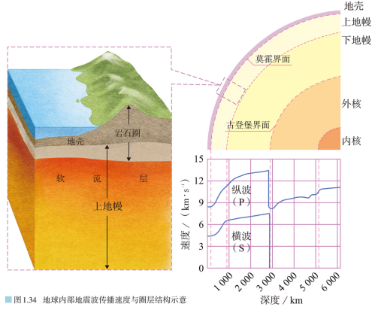
（二）地球内部结构及特征
1.地壳
（1）地壳的范围：莫霍界面以上，为固体外壳。
（2）地壳厚薄不一：海洋地壳薄（5~10km），大陆地壳厚（39-41km），与陆地海拔有关（海拔越高，地壳越厚）。
2.地幔
（1）范围：莫霍界面到古登堡界面之间，占地球，总体积的80%。固态。
（2）地幔分为上地幔和下地幔
（3）软流层位置：上地幔的上部
（4）岩石圈范围：地壳和上地幔的顶部（软流层以上）
3.地核
（1）范围：古登堡界面以下，地核分为外核和内核两层
（2）外核是熔融状态的金属物质，科学家认为，外核液态物质的运动形成了地球的磁场
（3）内核是一个密度极大的固体金属球
二、地球的外部圈层结构
外部圈层包括：大气圈，水圈，生物圈。
1.大气圈是由气体和悬浮物质组成的复杂系统，它的主要成分是氮气和氧气
2.水圈是地表和近地表的各种形态水体的总称，其主体是海洋。水圈的形态特点是连续但不规则。
3.生物圈是地球表层生物的总称。
生物圈包括：大气圈的底部，水圈的全部，以及岩石圈的顶部。

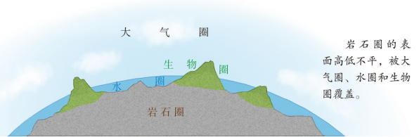

第二章 地球上的大气
第一节大气的组成和垂直分层
- 大气的组成及作用
组成 |  | 作用
气体 | 主要成分 | N2 ：生物体的基本成分，有减弱氧化的作用  O2 ：维持生物活动的必要物质，具有氧化作用
气体 | 微量成分 | CO2：植物光合作用的原料、吸收长波（地面）辐射，对地面保温  O3：吸收紫外线，保护地球生物；影响大气温度（吸收紫外线）
水汽 |  | 水汽的相变，产生了一系列天气现象、对地面保温
固体杂质 |  | 作为凝结核，是成云致雨的必要条件

- 大气的垂直分层
- 对流层——与人类的关系最密切
大气圈的最底层，集中了约75%的大气的质量和90%以上的水汽质量、固体杂质，大气中的污染物也多集中在这一层。
厚度 | 与温度有关：①纬度高，对流层厚度越低；  低纬度17~18km，中纬度11~12km，高纬度8~9km。  ②夏季也大于冬季。
现象 | 对流层大气运动复杂，多对流天气，天气复杂多变
气温特点 | 海拔越高，气温越低（地面是近地面大气最主要最直接的热源）
受热过程 | 太阳暖地面，地面暖大气

【逆温现象】
1.定义：（在对流层中）气温会随着高度的增加而升高。
2.过程图：
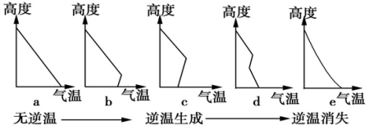
3.逆温的影响：
[益处]①可以抑制沙尘暴的发生；
②逆温出现在高空，对飞机的飞行极为有利；
③山坡或河谷地区常发生逆温现象，逆温现象看成是一种气候资源而加以利用[弊端]逆温造成局部上热下冷，大气层结稳定，阻碍了空气的垂直对流运动，使大量烟尘水汽凝结物等聚集在它的下部，易产生大雾天气，使能见度变坏，甚至造成严重大气污染。

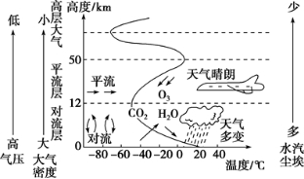

- 平流层
现象 | 大气水平运动，无对流，无天气变化
气温特点 | 海拔越高，气温越高
受热过程 | 臭氧（中上层）直接吸收阳光中的紫外线
人类活动 | 飞机飞行

【臭氧空洞】
20世纪80年代初，科学家观测发现，南极上空每年春季臭氧含量比之前有大幅度下降，并将这一现象称为“臭氧空洞”。“臭氧空洞”的出现，表明臭氧层被破坏，臭氧含量减少。

- 高层大气
高度分布 | 平流层顶到大气上界
气压特点 | 气压低，空气密度小
现象 | 有若干电离层，能反射无线电波，极光现象，流星现象

第二节 大气的受热过程和大气运动
一、大气受热过程
（一）大气的受热过程分析：
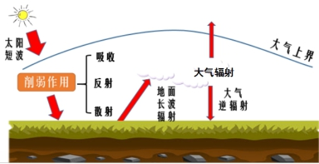
【解读】：掌握大气的受热过程关键是厘清太阳、地面、大气三者之间热量的传递过程。
1.太阳暖地面
（1）大气层对太阳辐射的削弱作用：
① 吸收作用：主要是看大气中成分的吸收作用
对流层中的对太阳辐射吸收的比较少；
平流层中的臭氧吸收太阳紫外线而增温。
② 反射作用：主要体现为云层对太阳辐射的反射。晴天辐射强，阴天辐射较弱。
③ 散射作用：太阳光中的可见光容易被散射。（天的蓝色，朝霞与晚霞，太阳未出天已亮等）

（2）地面的吸收作用
绝大部分太阳辐射到达地面，地面吸收而增温。增温后又以地面长波辐射的形式向近地面大气传递热量。

2.地面暖大气
（1）大气吸收增温
对流层中的CO₂和水汽能强烈吸收地面长波辐射而增温。
大气增温后向外传递热量（大气辐射），分别向高层大气和向地面。向地面那部分称之为大气逆辐射。对地面起保温作用。

【一天中的大气受热过程分析】
日出之后，地面接收太阳辐射，并将热量传递给近地面大气；随着太阳高度角变大，传递热量不断增加；12时（正午）太阳高度角达到最大，传递热量最多，但是到达地面乃至被吸收转化需要一定时间，因此地面温度最高为13时；大气的受热同理，需要一段时间，在14时大气温度达到一天中的最高。
随着太阳高度角的降低，传递热量逐渐减弱，地面及大气温度在达到最高峰之后也在下降。日落之后下降得更快，次日太阳出来前地温及气温都是不断下降，因此，气温达到一天中最低时为日出前后。

（二）大气的保温作用——大气逆辐射
大气逆辐射在一天中都有，地面温度越高，大气逆辐射越强。因此白天逆辐射强度大于夜间，但夜间大气的保温作用的重要性比较明显。
- 大气保温作用的案例分析
【全球气候变暖】
温室气体排放增多→→大气吸收地面辐射增多→→气温升高，大气逆辐射增强→→保温作用增强→→全球变暖[极地冰川融化，海平面上升，淹没沿海低地]

2.农业生产实践活动：
（1）温室大棚
[原理]：地面长波辐射不易散失（与地膜同理）
[意义]：利用温室大棚生产反季节蔬菜；提前及延后种植时间，提前上市。
（2）烟雾防冻
[原理]：增加大气中的CO2浓度，增加对地面长波辐射吸收，增强逆辐射
[意义]：减少农作物的损失。
【同类操作】：果园浇水：霜冻来临前全园适量灌水，增加果园湿度，减轻冻害
树干涂白：入冬前，用涂白剂将果树树干和主枝均匀涂白，既防冻、防日灼，又能杀死隐藏在树干中的病菌、虫卵和成虫。
（3）果园铺沙、鹅卵石——比热容
[原理]：增大比热容
[意义]：果园中铺沙或鹅卵石不但能防止土壤水分蒸发，还能增加昼夜温差，有利于水果的糖分积累等。

（三）地理思维探究：昼夜温差大小分析
1.地势
地势高，空气稀薄，白天大气削弱作用弱，夜晚大气保温作用弱，昼夜温差大。
- 天气
晴天，云量少，白天大气削弱作用弱，夜晚大气保温作用弱，昼夜温差大。
3.下垫面[比热容]
比热容大，白天增温速度慢,夜晚降温速度慢，昼夜温差较小（如海洋）。
二、热力环流
（一）热力环流的形成过程分析
受热不均——（导致）大气的垂直运动[热胀冷缩] ——（使得）同一水平面产生气压差—— （引发）大气的水平运动[风]——（形成）热力环流
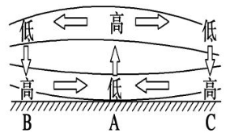
[注意点]
①环流的箭头首位相接，气压最高的为近地面气流下沉的位置
②同一点，高空和近地面的气压是相反的

(二）等压面的弯曲与判读
1.已知气压判断等压面的弯曲
[技巧]高压区向气压变小的方向弯曲（高空）；
低压区向气压变大的方向弯曲（近地面）。
2.已知等压面的弯曲判断气压或气温高低
[技巧]向气压变小方向弯曲的区域为高气压区；
向气压变大的方向弯曲的区域为低气压区。

（二）常见的热力环流及其影响
1. 海陆风：
（1）成因分析：海陆热力性质差异是前提和关键。
（2）风向：白天吹海风，晚上吹陆风。
（3）影响：使滨海地区气温日较差减小，降水增多
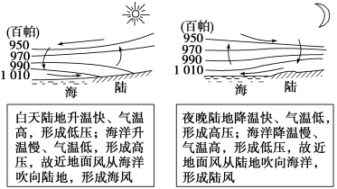
2. 山谷风:
（1）成因分析:山坡的热力变化是关键
（2）风向:白天吹谷风，晚上吹山风
（3）影响：
在山谷和盆地常因夜间的山风吹向谷底，使谷底和盆地内形成逆温层，阻碍了空气的垂直运动，易造成大气污染。【巴山夜雨涨秋池】
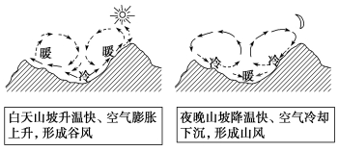

3.市区与郊区之间的热力环流
（1）成因分析：“城市热岛”的形成是突破口
（2）风向：近地面由郊区吹向城市。城市风环流的方向不随时间而变化，因为市区的气温总是高于郊区。
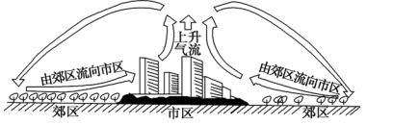
（3）影响与应用
一般将绿化带布置在气流下沉处以及下沉距离以内，而将卫星城或污染较重的工厂布置于下沉地带距离之外。

注意：
① 在海陆风（湖陆风）、山谷风的复习中，要注意其风向的变化实质不在于白天还是晚上，而在于不同下垫面区域的温度对比关系（热力性质差异）。
② 常见的热力环流中，海陆风（湖陆风）、山谷风等的风向存在着昼夜的差异，而城市风的风向不存在这种差异。

- 大气的水平运动——风
大气的水平运动是热力环流中大气的水平运动。
- 风形成的过程分析
1.影响主要受三个力的影响：
（1）直接影响其形成力——水平气压梯度力
①概念：由于同一水平面差生气压差，气流就会有从高压流向低压的趋势。这个促使气流由高压流向低压的力称为水平气压梯度力，是形成风的直接原因。
②特点：与等压线垂直，由高压指向低压
（2）改变方向力——地转偏向力
只改变风运动的方向，不改变大小。
（3）既改变方向，主要影响大小的力——摩擦力

2.风的形成过程：
高空的风vs近地面的风：
高空的风受水平气压梯度力和地转偏向力影响，最终风向和等压线平行。
近地面风受水平气压梯度力、地转偏向力和摩擦力的影响，最终风向斜穿等压线。
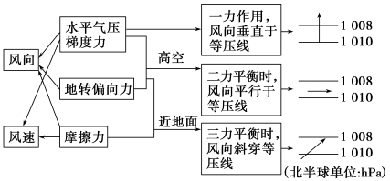
（二）风向和风力大小的判断方法
1．根据等压线图确定某地的风向
①根据等压线数值，画出水平气压梯度力，垂直等压线，由高压指向低压；
②根据半球进行方向的偏转，南半球向左偏，北半球向右偏；
③分析该地为高空还是近地面，确定偏向的角度，高空偏转90°，近地面偏转45°。
2.如何确定风向
在画出风向之后，或者根据材料的图知道风向之后，要注意观察实际的指向标，不一定是我们习惯上的“上北下南，左西右东”。在风向（的箭头）前作方位坐标，从坐标原点观察风向的来源即为吹什么方向的风。

3.根据风向标和风向玫瑰图判断风向
风向标由风杆和风尾组成，风杆(长线段)上绘有风尾(短线段)的一方指示风向。风尾上的横杠表示风速，一横表示风力二级。
“风向玫瑰图”主要是看与原点之间的距离，距离越远，风频越高。
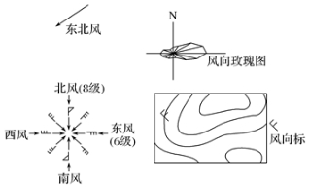

- 等压线面的判读
1.高低压中心的判读：
会找出：高压中心；低压中心；高压脊；低压槽。
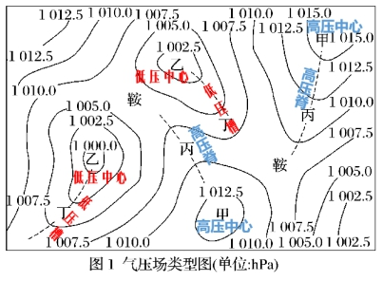

2.判断风向的步骤
在图中确定某地的风向。 确定风向的三步骤。
3.判断风力(风速)大小的方法
同一幅图中，等压线越密集，水平气压梯度力越大，风力强。

4.判断季节
可以依据陆地（或海洋）的气压推断陆地（或海洋）的气温相对高低（海陆对比），从而判断季节。
(1)夏季(北半球7月、南半球1月)陆地温度高：大陆内部一般为低压。
(2)冬季(北半球1月、南半球7月)陆地温度低：大陆内部一般为高压。

5.判断天气状况
等压面图：低压多雨，高压晴。甲、丙多晴天，乙、丁多阴雨天气。
热力环流图：上升多雨下沉晴。
【了解】原理是一致的，说的是同一个系统，一个从气压角度，一个从气流运动的角度。
低压中心气流由四周流入不断向中心积聚，最后被迫抬升，形成降水；
高压中心气流由中心流向四周，高空下来补充，气流下沉，不易形成降水，多晴天。
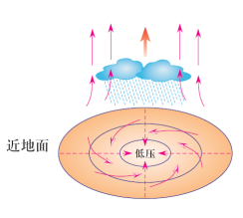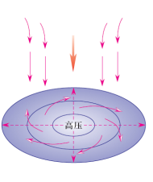

第三章 地球上的水
- 水循环
- 水循环环节与类型
- 水循环定义：
自然界的水在水圈、大气圈、岩石圈、生物圈四大圈层中通过各个环节连续运动的过程。
- 水循环分类及环节
类型 | 环节名称 | 特点
海上内循环 | 蒸发，降水 | 携带水量最大的水循环，是海陆间循环的近十倍
海陆间循环 | 蒸发，水汽输送，降水，  地表径流，地下径流，下渗 | 最重要的类型，使陆地水得到补充，水资源得以再生
陆上内循环 | 降水，蒸发，蒸腾 | 补充给陆地水体的水量很少
【水循环图示】
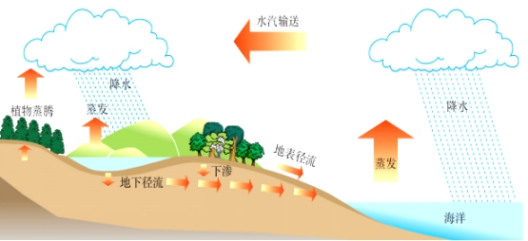
- 人类对水循环的利用和影响
1.正向利用
（1）修建水库：
改变地表径流的季节分配，减少洪水期径流量，增加枯水期径流量；同时由于水面面积的扩大或下渗增大使地下水位提高，可加大（水库周围）蒸发量和降水量。
（2）跨流域调水：
改变地表径流的空间分布，也可以使蒸发量增加，大气中水汽增多，从而增加降水量。
（3）植树造林、保护湿地资源：
涵养水源，调节径流，起到“削峰补枯”作用，河流洪峰时间推迟且下降；
使下渗增多，减少地表径流。
（4）城市铺设渗水砖：
可减小地表径流，增加下渗，增大地下径流量。
- 实施人工增雨：
加大降水量。

2.负向影响
（1）滥伐森林：
破坏地表植被，平时会减少蒸腾，空气中水汽减少，使降水量减少；降雨时，下渗减少，大量地表径流汇聚，容易发生洪涝灾害。
（2）围湖造田：
减少了湖泊自然蓄水量，削弱了其防洪抗旱能力，也减弱了湖泊水体对周围地区气候的调节作用。
（3）城市路面硬化：
减少下渗，减小地下径流，增加地表径流，易造成城市内涝[海绵城市]。

三、水循环的地理意义
1.促进水体更新
维持全球各个水体间的动态平衡，促进水体更新。
在一定时期内，全球的海洋水、陆地水和大气水不会增多也不会减少。
不同水体的更新周期取决于流动的速度以及水体的量。
例如江河（快于）＞湖泊＞深层地下水＞高山冰川＞极地冰川＞海洋
2.促进能量交换和物质转移
联系地球的各个圈层，促进能量交换和物质转移。
水循环对到达地表的太阳辐射能起到吸收、转化和传输的作用，缓解了不同纬度地区热量收支不平衡的矛盾。
3.塑造地表形态
不断塑造地表形态，形成丰富多样的地貌类型。
地表径流源源不断地向海洋输送大量的泥沙、有机物和无机盐类，水循环成为海陆间联系的主要纽带。
4.影响全球气候
水循环还影响着全球的气候和生态，对全球自然环境产生深刻而广泛地影响。

- 海水的性质
海水性质主要主要是指海水的温度、盐度和密度。
- 海水的温度
（一）海水温度概述：
海水的温度反映海水的冷热状况，它主要取决于海洋热量的收支情况，海洋学上一般用摄氏度（°C）来表示海水温度。
海洋热量来源主要是太阳辐射，支出主要是海水蒸发（吸热）。
在不同季节、不同海区，收量收支不平衡。
（二）海水温度的分布规律
受不同因素的影响，海水温度的分布主要表现在水平分布和垂直分布两个方面。
1.海水温度的水平分布规律（表层海水）
表层海水温度大致从低纬向高纬递减，纬度相同则水温大致相同(主要受太阳辐射影响)；
同一海区的表层水温，夏季高于冬季。
表层海水温度还受到海陆分布、大气运动等因素的影响，因此南半球的变化幅度与北半球不同。
2.水温的垂直分布
海水温度随深度增加而变化，从海面向海底呈不均匀递减。
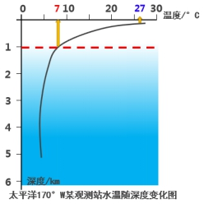
通常海洋表层水温最高，由表层向下1000米以内的水温迅速下降；
1000m以下的水温变幅较小，保持低温。
原因：海水表层受太阳辐射影响大，海洋深层受太阳辐射影响小。
（三）海水温度的影响因素
影响海水温度高低的主要因素有：
纬度→→海洋表层水温的纬度递减
季节→→夏季水温高于冬季
水深→→海水表层受太阳辐射影响大，水温变化大，（1000m以下）深层变化小
洋流→→暖流增温，寒流降温。
（四）海水温度的主要影响
1.影响海洋生物的分布
①海洋表层的温度较为适宜，是海洋生物的主要聚集地。
②不同纬度的海洋表层生活着不同类型的海洋生物。（冷水性鱼类和暖水性鱼类）
例如：罗非鱼→低纬度海域，鳕鱼→中高纬度海域
③某些海洋生物因水温的季节变化而发生季节性游动。
④人类的渔业活动要考虑各海域的水温状况和海洋生物对水温的要求。
2.影响海洋运输
纬度较高的海域，海水有结冰期，通航时间较短，在冰封海域航行需要装备破冰设施。
3.影响大气温度及沿海地区的气温
大尺度：海洋对大气温度起着调节作用，使温差变小。
区域尺度：使沿海地区气温的季节变化和日变化均比内陆地区小。

- 海水的盐度
（一）盐度的概述
1.概念：指1000克海水所含盐类物质的多少。世界大洋的平均盐度35‰。
2.海水既咸又苦的原因：海水中主要的盐类物质是氯化钠和氯化镁
（二）海水盐度的分布规律
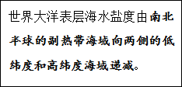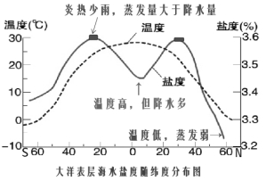
（三）海水盐度的影响因素
影响因素 |  | 相关性 | 描述
气候 | 温度 | 正相关 | 温度越高，盐度越高【冬季海水结冰，盐分析出，盐度高】
气候 | 蒸发 | 正相关 | 温度高或多大风，蒸发旺盛，盐度高
气候 | 降水 | 负相关 | 降水量越大，盐度越低
入海径流 |  | 负相关 | 入海径流越大，盐度越低
海区封闭程度 |  | 正相关 | 海区封闭，与外海交换弱，交换少受外海的影响程度小
【案例分析】红海盐度高、波罗的海盐度低
[红海盐度高]
[气候]位于副热带海区，以热带沙漠气候为主，气候炎热，降水稀少，蒸发旺盛；
[入海径流]两岸多干燥的沙漠，几乎没有淡水汇入；
[海区封闭程度]海域较为封闭，与低盐度的海水交换少
[波罗的海盐度低]
[气候]纬度高，以温带海洋气候为主，气温较低，降水丰富，蒸发弱
[入海径流]四周陆地河流众多，有大量淡水汇入
[海区封闭程度]海域较为封闭，与高盐度的海水交换少
（四）海水盐度的开发利用
1.晒盐：
地形平坦，日照充足、降水较少（蒸发旺盛）的沿海地区适宜建造晒盐场。
【案例】中国的三大盐场
[长芦盐场]——中国最大的盐场：滩涂宽阔；雨日较少，日照充足，多大风，蒸发旺盛，有利于海盐生产。
[布袋盐场、莺歌海盐场]——沿海平原，地势平坦；地处夏季背风坡，降水少，晴天多，蒸发强，利于晒盐。
2.利用海水制碱，从海水提取镁、溴等资源
3.海水养殖
海水盐度稳定利于养殖。例如，暴雨会引发养殖场的海水盐度降低，如应对不当，会造成养殖的鱼虾等大量死亡。
4.成为淡水资源的重要补充
海水淡化，缓解当地的缺水状况；海水冲厕；作为工业冷却水。
【案例】新加坡缺水？——御咸蓄淡 变海湾为水库
[缺水原因] 国土面积小，地势低平，四周环海，陆地上储存淡水的条件差；
人口密度大，经济发达，生活生产对淡水需求量大。
其他措施：①从邻国购买淡水；②海水淡化；③废水回收利用；④收集雨水。

- 海水的密度
（一）概念
海水密度是指单位体积内海水的质量，单位是kg/m³。
水的密度是1000kg/m³，海水的密度高于此值。
（二）海水密度的影响因素
影响因素 | 相关性 | 描述
温度 | 负相关 | 温度增加，密度减小（热膨胀）
盐度 | 正相关 | 盐度增加，密度增大（溶解物质增加，质量增加）
深度 | 正相关 | 深度增加，密度增大（压力对体积的压缩效应）
- 海水密度的分布规律
1.海水密度的水平分布规律
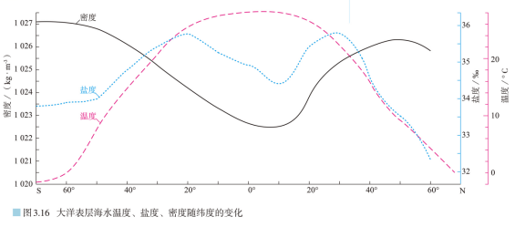
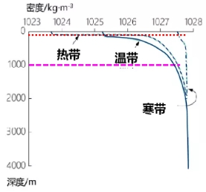
（1）随纬度增高而增加；（2）同纬度海域大致相同。
2.海水密度的垂直分布规律
总体规律：随深度增加而增大
- 中低纬度海区
0~50m：密度无变化；
50~1000m：密度迅速增加，出现密度的突变层（跃层）
1000m以下：密度变化很小
- 高纬度海区
变化很小，垂向变化曲线近似一条直线
- 海水密度的影响
1.海水密度水平分布的影响
不同海区之间由于温度、盐度差异，导致密度存在差异，表层海水由密度小的海区流向密度大的海区，根据航向判断的船只航行的顺流与逆流。
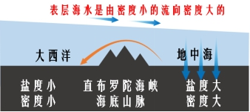
【案例】大西洋和地中海，例如船只由地中海进入大西洋，属于逆流，由大西洋进入地中海，属于顺流。

2.海水密度垂直分布的影响
（1）海水密度随深度增大而迅速增加的海水层，因浮力较大，有利于潜艇的航行。
（2）有时候，该海水层中出现海水密度随深度增大而减小的情况，称为“海中断崖”；
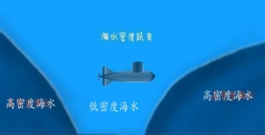
由【密度高→（进入）→密度低】，因海水浮力突然变小，可能会掉到安全潜水深度以下，造成艇毁人亡。

- 海水的运动
波浪、潮汐、洋流是海水运动的三种主要形式。
- 海浪
（一）海浪的概述
海浪就是海里的波浪
波浪包括：波峰、波谷、波长和波高四要素。
（二）海浪的类型
海洋中的海浪可分为风浪、涌浪、近岸浪。
最常见的海浪是由风力形成的；浪高越高，能量越大。
[风浪]是由风的直接作用所引起的水面波动。“无风不起浪”
[涌浪]指风浪离开风区后传至远处，或者风区里的风停息后所遗留下来的波浪。“无风三尺浪”。
[近岸浪]风浪或涌浪传至浅水或近岸区域后，受到海底摩擦作用，海浪的能量很快衰减，出现破碎和倒卷，形成近岸浪。
广义上的海浪还包括海啸和风暴潮等。
1.海啸——海底地震、火山爆发或水下滑坡、坍塌可能会引起海水的波动，甚至形成巨浪，这种巨浪称为海啸；
2.风暴潮——在强风等作用下，近岸地区海面水位急剧升降，称为风暴潮。
（三）海浪灾害与海岸防护
1.海浪灾害：
当强风与海水涨潮同时发生，海水水位暴涨，风暴潮来势倍增
热带、温带的沿海地区均可能遭受风暴潮的袭击；海啸和风暴潮能量巨大，往往给沿岸地区带来灾难性后果。
海浪是塑造海岸地貌的主要动力（海浪对海岸线的侵蚀作用）。
2.海岸防护
人们通过工程和生物措施来减缓海浪对海岸的侵蚀，如修建海堤、种植海岸防护林、修建（多级）挡潮闸等
二、潮汐
（一）潮汐的概述
1.潮汐：潮汐是海水的一种周期性涨落现象。古人将白天的海水涨落称为潮，夜晚的海水涨落称为汐，合称潮汐。一天中，通常可以观察到两次海水涨落。
2.成因：与月球和太阳对地球的引力有关
- 潮汐的原理[了解原理，掌握结论]
- 大潮：
农历每月的初一和十五前后。
潮汐现象最为明显，潮水涨得最高，落得最低。
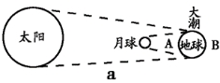
[A处受太阳和月球的吸引，引潮力大，出现大潮，B处受地球绕地月公共质心旋转产生的离心力的影响，海水上涨，出现大潮]
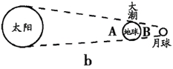
[A处受太阳的吸引及地球绕地月公共质心旋转产生的离心力的影响，出现大潮；B处受月球的吸引及地球绕日旋转产生的离心力的影响而出现大潮]
- 小潮
上弦和下弦农历初七、初八和二十二、二十三
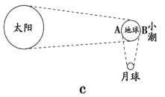
[太阳对地球的引潮力与月球对地球的引潮力垂直，月球对地球的引潮力被太阳对地球的引潮力抵消了一部分，因此出现小潮]
- 潮汐规律与人类活动
- 潮间带采集养殖
【案例】紫菜，人们用竹竿搭出养殖紫菜的网帘，潮水落去，紫菜出露在空气中，进行光合作用；潮水涨起，紫菜浸入海水中，可吸收养分。
- 潮水涨落与历史战争
【案例】诺曼底登陆最终指挥部选择了6月6日(农历闰四月十六)作为登陆日。是在综合考虑天气、海况等因素后，利用潮汐规律，把登陆时间选择在潮汐现象最为明显的月圆之夜。
- 潮汐能源发电
利用潮汐的水位差，涨潮和落潮时均可发电
- 港口建设和航运
（1）海港码头在施工前必须掌握潮汐涨落的高度，使高潮时不致淹没码头，低潮时又不致使船只搁浅。
（2）掌握潮汐规律，能使港口增加大船的通过能力。利用潮汐和潮流情况，涨潮时顺流而进，退潮时顺流而出，节省燃料。
【案例探究】钱塘江大潮——分析钱塘江观察为什么在八月十八左右最佳？
“八月十八潮，壮观天下无”——苏东坡
① 杭州湾呈喇叭口状；
② 农历八月（秋分前后），月地距离最近；
③ 农历十五前后，日、地、月三者同线；
④ 秋季盛行东南风，风助潮势；
⑤ 钱塘江水流量大，江水与海水相互顶托
三、洋流
- 概念
海洋中的海水，常年比较稳定地沿着一定的方向做大规模运动。
- 分类
按海水温度，可以将洋流分为暖流和寒流
暖流——从水温高的海域流向水温低的海域的洋流，叫做暖流
寒流——从水温低的海域流向水温高的海域的洋流，叫做寒流

【探究】根据概念可从纬度流向判断洋流性质，另外也可以通过等值线考察。
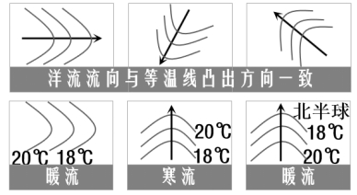
【步骤】：
①首先根据等值线的弯曲方向绘制洋流的实际流向，洋流的流向与等温线弯曲方向一致；
②根据等温线解读，由水温高流向水温低为暖流，有水温低流向水温高为寒流；
③判断半球：温度向北递减为北半球，向南递减为南半球。

- 洋流的分布规律
- 模式图分布
呈现出“8/0”模式，
分中低纬度环流和中高纬度环流。
中低纬度（海区）东寒西暖；
中高纬度（海区）东暖西寒。
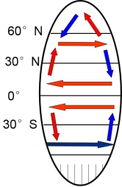
世界表层分布模式图
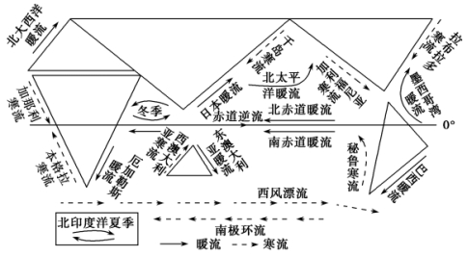
【在图中可按照“8/0”找出环流，大概知道分布的形态即可】

- 对人类活动的影响
- 海洋生物资源和渔场的分布
寒暖流交汇的海区（中纬度），例如纽芬兰渔场，北海道渔场，北海渔场
上升补偿流的海区（低纬度大陆西岸），例如秘鲁渔场
【原理】海水受到扰动，可以将下层营养盐类带到表层，有利于浮游生物大量繁殖，为鱼类提供饵料。
- 洋流对海洋航行的影响
（1）海轮顺洋流航行可以节约燃料，加快速度；
（2）寒暖流相遇，往往形成海雾；（中纬度）
（3）极地寒流会带来两极海冰，对海上航行不利（中高纬度航行）。
【扩展】海雾分布
大洋西岸一般是寒暖流交汇，大洋东岸一般是单一寒流或暖流影响。
中低纬度大洋东岸主要是寒流流经，时间主要在夏季；
中高纬度大洋东岸主要是暖流流经，时间主要在冬季。
- 对海洋污染的影响
有利影响：有利于污染物的扩散，加快净化速度；
不利影响：扩大污染范围
【洋流对地理环境的影响】
全球大洋环流可以促进高、低纬度间热量和水分的输送和交换，对全球热量和水分平衡具有重要意义；
洋流对大陆沿岸气候影响很大：暖流增温增湿，寒流降温减湿。

第四章 地貌
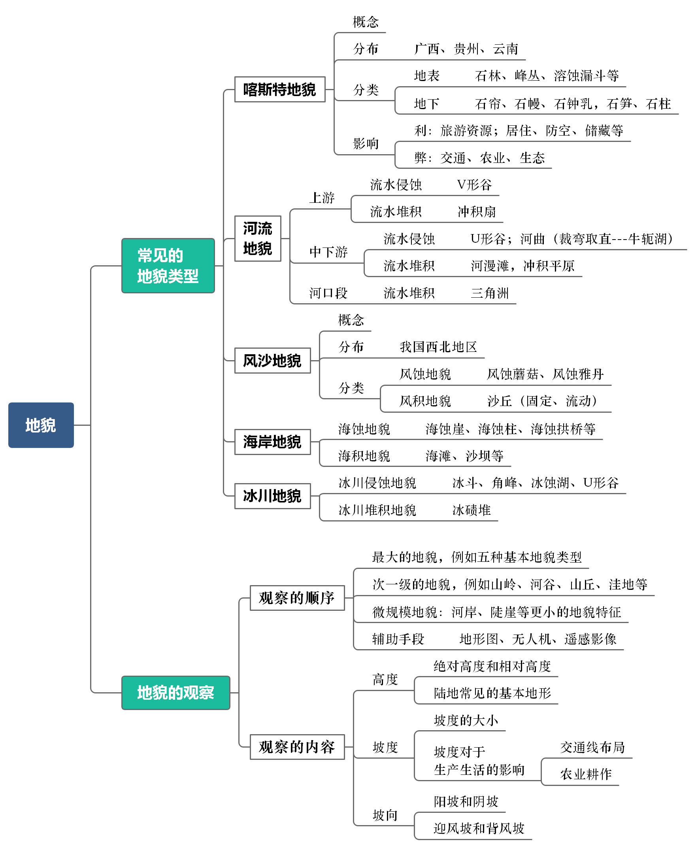

- 常见的地貌类型
- 喀斯特地貌
（一）概念
在适当条件下，可溶性岩石的物质溶于水并被带走，或重新沉淀，从而在地表和地下形成形态各异的地貌。
（二）喀斯特地貌分布
我国的广西、贵州、云南等地喀斯特地貌最为典型，分布最为广泛。
【案例探究】喀斯特地貌发育条件探究
思考：桂林地区喀斯特地貌发育丰富的原因。
桂林地区石灰岩广布，并且厚度大、岩性纯、裂隙比较发育。
桂林地处亚热带季风气候区，温暖湿润，降水充沛，植被茂盛，地表水和地下水丰富，漓江纵贯南北，为喀斯特地貌的发育创造了有利条件。
（三）喀斯特地貌分类
分类 | 地貌类型 | 外力类型
地上部分 | 石芽→石林；峰丛→峰林→孤峰→残峰 | 溶蚀
地上部分 | 溶沟→溶蚀洼地→溶蚀谷地（坝子） | 溶蚀
地上部分 | 落水洞：溶蚀漏斗、天坑 | 溶蚀
地下部分 | 溶洞、地下河 | 溶蚀
地下部分 | 石幔、石帘、石钟乳[顶部]；石笋[底部]  石钟乳和石笋 =石柱 | 堆积
（四）喀斯特地貌对人类的影响
有利影响：（1）成为著名的风景旅游区；
（2）居住、防空、储藏的最佳选择地（喀斯特洞穴内冬暖夏凉）
不利影响：
（1）交通：地表破碎，崎岖不平；地下多溶洞和地下河；地质条件复杂（崩塌、断层），多地质灾害；
（2）农业：平地少，地表水缺乏，土壤层薄且贫瘠；
（3）生态：石漠化严重，土壤退化，耕地减少，植被减少，旱涝灾害等发生频率增加。
【案例】分析世界最大口径球面射电望远镜选址贵州平塘的原因
（1）分析大窝凼在基建工程方面的优势。
① 利用天然形成的喀斯特洼地，工程开挖量小；
② 场地构造稳定，开挖形成的边坡稳定性好。
（2）简述大窝凼在排水方面的优势。
- 喀斯特地质条件雨水易向地下渗透；
- 天坑底部多裂隙，排水条件好。
二、河流地貌
（一）概念：
河流作用于地球表面所形成的各种侵蚀、堆积形态的总称。
（二）分类
河流侵蚀地貌；河流堆积地貌
（三）不同河段对应的河流地貌
河流河段 | 侵蚀  地貌 | 特征 | 堆积  地貌 | 特征
上游 | V形谷 | 河谷岸壁较陡，谷地狭窄，河床底部起伏不平，常见巨大石块和卵石 | 冲积扇 | 呈扇形，由扇顶到扇缘颗粒逐渐减小  （分选性）
中下游 | 槽型  河湾  牛轭湖 | 横向：多发育冲积平原，河谷呈宽而浅的槽形。  纵向：形成连续的河湾，河流裁弯取直形成牛轭湖 | 河漫滩  冲积平原 | 河漫滩发育与凸岸，多个河漫滩相连形成冲积平原。地势低平，组成物质颗粒较细，利于农耕
河口段 | -- |  | 三角洲 | 河流入海或入湖处泥沙淤积，多发育三角洲。地势低平，组成物质颗粒较细
【裁弯取直的影响】裁弯取直的影响：
（利）改善航运条件；改善防洪条件；有利于污水的快速自净。
（弊）调节气候减弱；生物多样性减少；沿岸堆积地貌萎缩，土壤肥力下降；下游防洪压力增大

三、风沙地貌
（一）概念
在干旱地区，以风力为主形成的各种地貌统称为风沙地貌。
（二）分布：
我国的风沙地貌主要分布在西北地区。
（三）类型：
1.风蚀地貌
类型 | 成因 | 形态特征
风蚀蘑菇 | 突起的孤立岩石下部被风沙进行强烈的冲击和摩擦 | 上部宽大、下部窄小的蘑菇状
雅丹地貌 | 盛行风对地表进行侵蚀 | 沟槽和垄脊相间，走向与主风向一致
2.风积地貌
（1）成因：沙漠中由风沙堆积形成的地貌。
（2）常见形态：新月形沙丘，形状如同新月，迎风坡缓、背风坡陡；多个新月形沙丘相连形成沙丘链，其延伸方向与盛行风向大致垂直。
（3）分类：
类型 | 形态特征 | 对环境的影响
固定沙丘 | 沙丘上生长有植被 | 植被能固定流沙【工程：草方格、石方格】
流动沙丘 | 没有植被 | 随风移动，埋没房屋、道路，侵吞农田、牧场

【扩展】如何根据风力堆积物判断盛行风向
(1)根据沙丘判断风向。沙丘的缓坡为迎风坡，如下图：
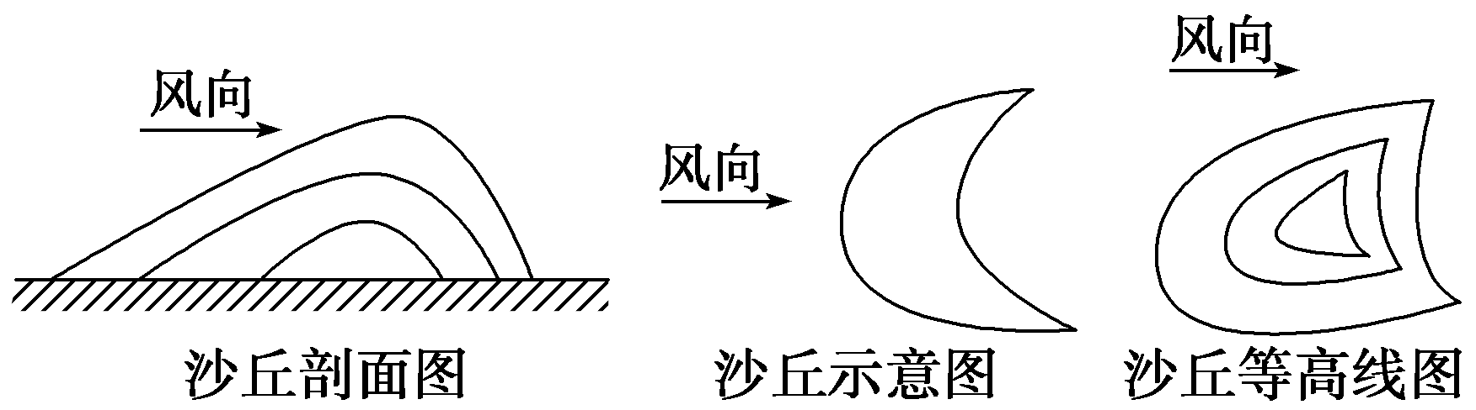
(2)根据堆积物的大小判断风向。堆积物颗粒由大到小的方向即风向，如下图：
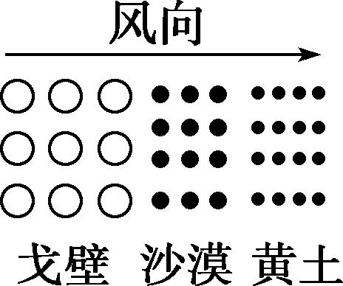
【案例】雅鲁藏布江中游河谷的风沙地貌
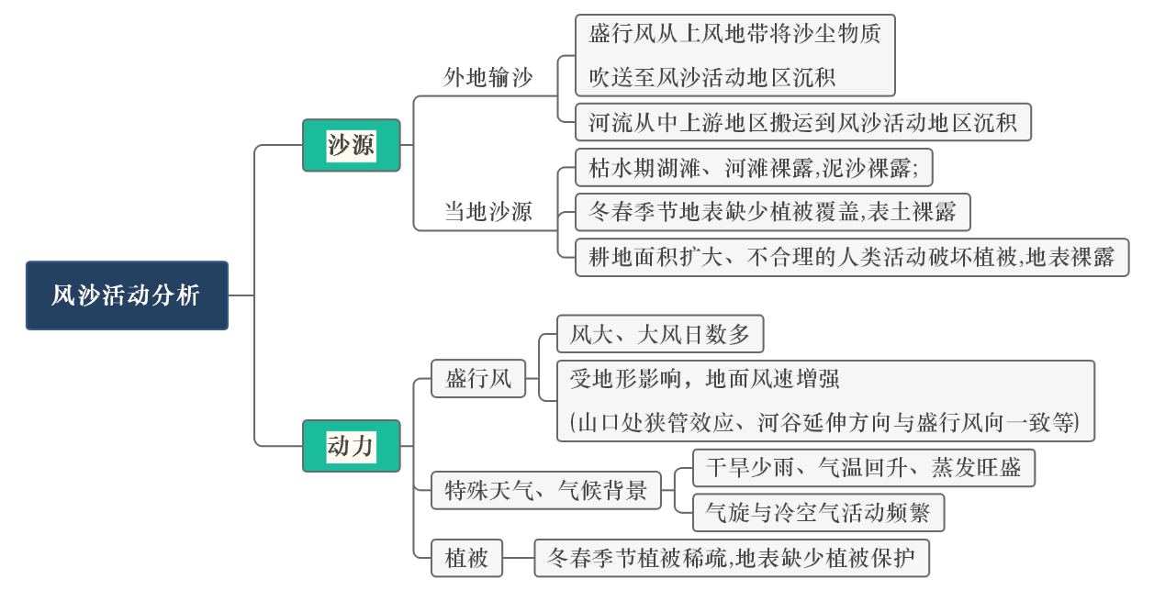
四、海岸地貌
（一）概念：海岸在海浪等作用下形成的各种地貌。
（二）分类
1.海蚀地貌
类型 | 形态特征
海蚀崖 | 高出海面的陡崖
海蚀平台 | 微微向海倾斜的平台
海蚀拱桥 | 向海突出的陡立岩石，两侧的海蚀穴互相贯通
2.海积地貌：
常见的类型有海滩、沙坝等；有的海滩地势平坦，滩面广阔。
海滩按照沉积物的颗粒大小分为砾滩、沙滩和泥滩。
五、冰川地貌
类型 | 形态特征
侵蚀地貌 | 冰斗、角峰、冰蚀湖、U形谷
堆积地貌 | 冰碛堆（不具备分选性）
冰川地貌多发生在高山高纬度地区
第二节 地貌的观察
一、地貌观察的顺序
地貌是十分复杂的，在不同空间尺度下的表现形式并不相同。一个较大的地貌往往是由次一级的地貌组合而成的。
观察地貌时，宜选择一个视野比较开阔的地方，然后按照从宏观到微观、从面到线、点的顺序进行观察。
1.地貌观察的顺序
（1）首先要观察视野内最大的地貌，例如五种基本地貌类型
（2）其次是观察和描述次一级的地貌，例如山岭、河谷、山丘、洼地等
（3）最后描述微规模地貌：河岸、陡崖等更小的地貌特征。

2.辅助观察的手段
在某些情况下，由于需要观察的范围过大、观察的区域难以到达等原因，需要借助地形图、无人机、遥感影像等进行辅助观察。
二、地貌观察的内容
（一）高度
高度是地貌观察的首要内容。
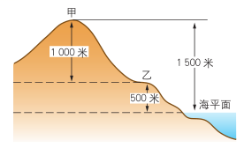
高度包括绝对高度和相对高度，绝对高度一般是指海拔，海拔是某个地点高出海平面的垂直距离，海拔是划分五大基本地貌类型的主要依据；相对高度可以反映地面的起伏状况。
1956年，我国测绘部门把青岛验潮站多年平均海平面定为我国的海拔基准面，即“中华人民共和国水准零点”。
【扩展】陆地常见的基本地形
(1)平原：海拔在200米以下。（等高线稀疏）
(2)丘陵：海拔大约在200m~500m之间，相对高度小于100米。
(3)山地：海拔在500m以上，相对高度大于100米。
海拔高度500~1000米为低山，1000~3500米为中山，3500米以上为高山。
(4)高原：海拔高度大(1 000米以上)，相对高度小。（等高线中间稀疏，边缘密集）
(5)盆地：海拔没有一定标准。四周等高线较密集，数值大；中间等高线较稀疏，数值小。
(6)海岸线：0米等高线表示海平面，一般表示海岸线。
（二）坡度
坡度也是地貌观察的重要内容。
地表的各种形态，可以认为是由坡和近似水平的面所组成。
1.坡度的大小：
坡的两个要素是坡度和坡向，坡度是划分坡的重要标准，坡度的大小一般用坡度角来进行表示。（也可以是垂直距离与水平距离比值来表示）
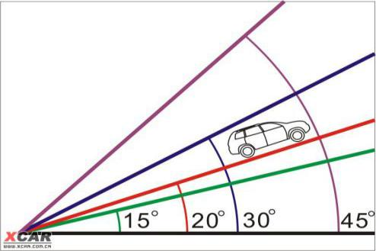
坡度角示意图
不同行业、部门，例如建筑、林业、农业等，均根据实际情况设定有关坡度的标准和要求。
2.坡度对于生产生活的影响。
（1）对交通运输建设的影响
山谷中修建公路要避开陡坡,降低坡度，尽量沿等高线修建，所以一般呈现“之”字形。
【案例】受机车牵引力的限制，铁路线的最大坡度一般不超过2.5%—3%.詹天佑在修建京张铁路时，设计“人”字形线路，通过延长路程，从而降低线路的坡度。
（2）对耕作的影响
坡地上耕作容易引发水土流失，尤其是在坡度大于15°的坡地种植，雨季的土壤侵蚀非常严重，我国坡地种植引发水土流失较为严重的地区主要集中在黄土高原地区。
（三）坡向
阴坡与阳坡，迎风坡与背风坡的光照、降水等条件均存在差异，进而产生植物种类、动植物分布范围的差异。
1.阳坡和阴坡：北半球（山之南水之北为阳，山之北水之南为阴）
阳坡光照条件好，但水分条件不足。
2.迎风坡降水多，背风坡降水少。
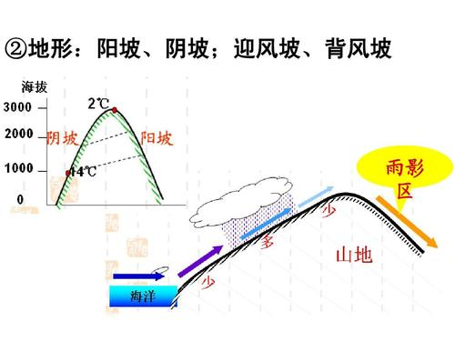

（四）其他
除了观察高度、坡度、坡向等，还要注意观察地貌的形状、地貌的面积、地貌的空间分布状况等。
无论单一地貌，还是区域地貌，还要观察地面起伏状况和破碎程度。
例如，我国的黄土高原地区的地貌特征是“千沟万壑、支离破碎”，我国的西南地区地面起伏较大，地形也较为破碎。
【地形特征的描述】
地形类型 | 平原、高原、山地、丘陵、盆地 | ①类型（复杂）多样或单一（地形以××为主）；  ②主要分布在××地形区
地势 | 高、低 | ①地形崎岖(平坦)或地面起伏大(小)  ②地势××低、地势自××向××倾斜；
海岸线 | 平直、曲折 | ①海岸线平直；  ②海岸线曲折，多半岛、岛屿等
特殊地貌 |  | 喀斯特地貌发育、冰川地貌发育、风力地貌发育；  多火山（位于板块交界处，多火山地震）
【等值线的疏密】
1.坡度陡缓。同一幅图中的等高线越密集，表示坡度越陡。
2.通视问题。两点之间从高处到低处，如果等高线是先密集后稀疏，表明为凹坡，可通视；
如果等高线是由稀疏到密集，表明为凸坡，不可通视。
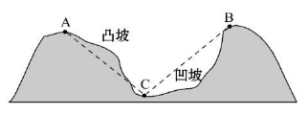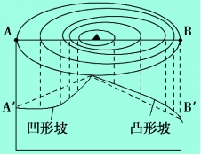
【小技巧】 判断凹凸坡关键在于做自己绘制剖面图，等值线较密集就画陡峭一点，等值线较稀疏就画平缓一点，即可分析。

- 植被和土壤
一、植被与环境
1.植被概念：
自然界成群生长的各种植物的整体称为植被。
- 植被分类
- 天然植被：天然形成的植被。（森林，草原，荒漠等）
- 人工植被：人工栽培和经营管理的植被。（人工草场、经济林、花园）
- 植被的形成
裸地→→少数种类的植物生长→→（改造土壤、水分等环境条件）→→多数种类的植物生长→→植被[时间漫长，上百年]
4.森林中的成层现象
在稳定的植被中，不同种类的植物群体，通过争夺阳光的生存竞争。占据一定的垂直空间，从而形成分层明显的垂直结构。【主因：光照】
一般而言，气温越高、降水量越多的地方，植被高度越大，植物种的数量越多，垂直结构越丰富。
【案例】西双版纳的雨林生态农业模式。利用光在林中垂直递减的原理，建立多层次的人工经济林。这种雨林生态农业，在改善生态农业同时，充分利用光照，达到一地多用、增加收益的经济效果，较好的协调了经济发展与环境保护的关系。
- 森林
（一）热带雨林
1.分布：主要分布在热带雨林气候区和热带季风气候区
[世界上三个热带雨林的分布地区：美洲热带雨林区、非洲雨林区和亚洲雨林区]
2.气候特征：终年高温，降水丰沛
3.植被特点：森林呈深绿色，树种丰富，垂直结构复杂，有藤本植物、附生植物；常见茎花和板根现象
4.常见树种：椰树
（二）常绿阔叶林
1.分布：亚热带季风气候区和亚热带湿润气候区
2.气候特征：夏季炎热多雨，冬季温和，无明显干季
3.植被特点：常绿、乔木多革质叶片，垂直结构较简单
4.常见树种：樟树、榕树
（三）落叶阔叶林
1.分布：温带季风气候区和温带海洋性气候区
2.气候特征：夏季炎热或温暖，冬季寒冷。
3.植被特点：乔木叶片宽阔，春季发芽，秋冬落叶，有明显的季相变化
4.常见树种：桦树、杨树、柳树、榆树
（四）亚寒带针叶林
1.分布：亚欧大陆和北美大陆亚寒带地区
2.气候特征：夏季短促、温和，冬季漫长寒冷
3.植被特点：松、杉为主，树叶针状，抗寒抗旱
4.常见树种：明亮针叶林——落叶松等；暗针叶林——云杉、冷杉等
在热带和温带，当水分条件不能满足森林生长时，便出现以草本为主的植被，也就是草原，分为热带草原和温带草原。
- 草原和荒漠
- 草原植被
- 热带草原
（1）分布区域：热带草原一般分布在热带雨林带的南北两侧。
（2）典型区域：东非高原、巴西高原、印度等地。
（3）分布区气候特点：全年高温，分干湿两季。湿季降水丰沛，草原葱绿。干季为4—6个月，降水稀少，草类枯黄。
（4）典型特征:有的热带草原中散生着乔木或灌木，为热带稀树草原。
2.温带草原
（1）分布区域：温带大陆性气候区域。
（2）典型区域：中亚，我国内蒙古高原等地区。
（3）分布区气候特征：夏季温暖，冬季寒冷而漫长，气候干燥。
（4）典型特征：草原夏绿冬枯，植被高度较热带草原低，也会见到一些较为矮小的灌木。

3.荒漠
从热带至温带，气候干旱地区的植被统称为荒漠植被。
（1）分布：热带至温带
（2）环境：气候干旱地区
（3）特点：
以旱生灌木为主，具有忍耐长期干旱的形态和结构。（叶面缩小或退化，呈鳞片转、刺状或无叶，减少水分蒸腾；具有肉质茎或叶，贮存水分；多数根系发达，吸收水分）
也有些非旱生的短命植物。[瓦松是一种生长在瓦房顶上的草]
（4）特征：生产量很低，生物质积累缓慢

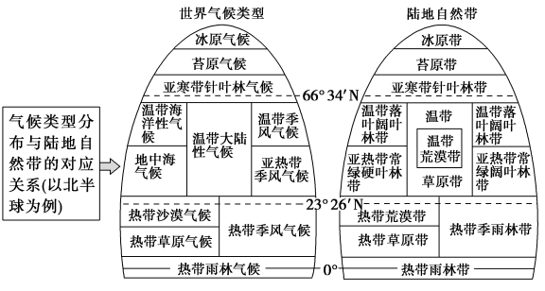
北半球为例 自然带的分布和变化

- 土壤
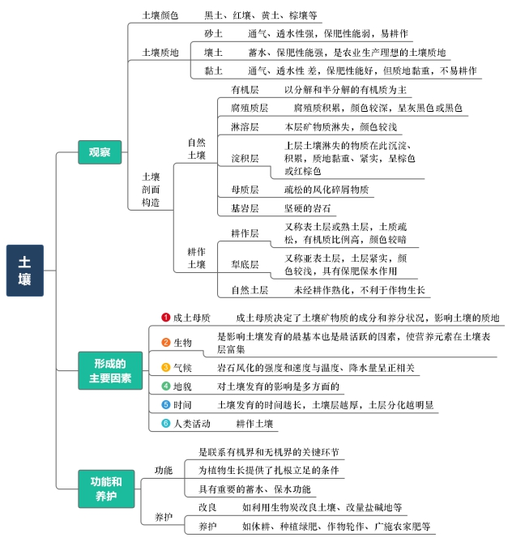

一、观察土壤
（一）土壤概念及组成
1.土壤概念：
陆地表面具有一定肥力、能够生长植物的疏松表层，具有肥力是土壤的本质属性。土壤≠土地，土壤只是构成土地的重要要素之一，而土地则是指陆地的表层部分，除土壤外还包括未形成土壤的岩石和岩石风化物（成土母质）。

2.土壤组成：
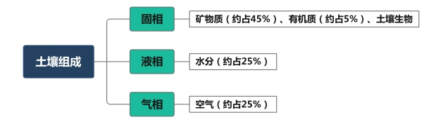
由矿物质、有机质、水分和空气四种物质组成，其中矿物质是岩石经物理风化作用和化学风化作用形成的；有机质指存在于土壤中的含碳的有机物质，包括各种动植物的残体、微生物体及其会分解和合成的各种有机质；水分主要是土壤水；空气存在于土壤孔隙中。

（二）土壤观察角度
野外对土壤的观察，一般从土壤颜色、土壤质地、土壤剖面构造等方面进行。
1.土壤颜色：
土壤颜色是土壤最重要的外部特征之一，土壤分类和命名的重要依据之一。有些土壤就是用颜色来命名的，如黑土、红壤、棕壤等。
【黑土】黑土形成在中高纬度气候相对寒冷且相对湿润的地区，由于气温较低，微生物活性较差，枯枝落叶大多能够进入土壤形成有机质。世界上仅有三块黑土平原：美洲的密西西比平原、欧洲的乌克兰平原、亚洲的东北平原。
【红壤】红壤是分布于热带和亚热带雨林、季雨林或常绿阔叶林植被下的土壤，由于所在区域气候湿润，降水丰富，土壤淋失作用强烈，从而富含铁、铝等氧化物，呈酸性红色，肥力较差。红壤广泛分布于我国秦岭淮河以南的广大亚热带和热带季风气候区。
2.土壤质地：
不同粒级的矿物质在土壤中所占的相对比例，称为土壤质地。
土壤矿物质颗粒按照粒径大小可分为石砾、砂土、粉粒、黏粒等。
从土壤质地看，土壤一般分为砂土、壤土和黏土。
①砂土：通气、透水性强，保肥性能弱，易耕作。
②壤土：蓄水、保肥性能强，是农业生产理想的土壤质地。
③黏土：通气、透水性 差，保肥性能好，但质地黏重，不易耕作。

3．土壤剖面构造
土壤剖面是指从地面垂直向下的土壤纵剖面，由一些形态各异的、大致呈水平展布的土层所构成。
（1）自然土壤剖面主要土层及特点
主要土层 | 土层特点 | 图示
有机层 | 以分解和半分解的有机质为主 | 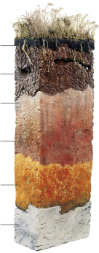
腐殖质层 | 腐殖质积累，颜色较深，呈灰黑色或黑色。
淋溶层 | 由于溶解于水的矿物质随水的下渗向下运移，本层矿物质淋失，颜色较浅。
淀积层 | 上层土壤淋失的物质在此沉淀、积累，质地黏重、紧实，呈棕色或红棕色。
母质层 | 疏松的风化碎屑物质
基岩层 | 坚硬的岩石

（2）耕作土壤剖面及各层特点
主要土层 | 特点 | 图示
耕作层 | 又称表土层或熟土层，土质疏松，有机质比例高，颜色较暗。 | 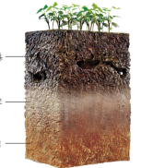
犁底层 | 又称亚表土层，土层紧实，颜色较浅，具有保肥保水作用。
自然土层 | 未经耕作熟化，不利于作物生长。

二、土壤形成的主要因素
土壤是成土母质、生物、气候、地形、时间和人类活动共同作用下形成的产物。每一种成土因素从不同方面影响着土壤的形成和发育。
- 成土母质：
岩石的风化产物，是土壤发育的物质基础，称为成土母质，成土母质决定了土壤矿物质的成分和养分状况，影响土壤的质地。
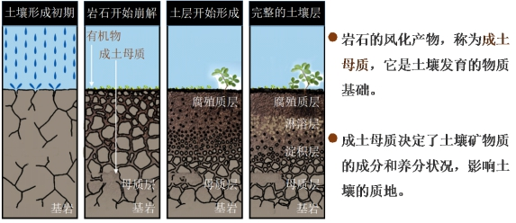
2.生物：土壤形成的主导因素。
生物是影响土壤发育的最基本也是最活跃的因素，没有生物的作用，就不可能形成土壤。生物残体为土壤提供有机质。有机质在微生物作用下转化为腐殖质。植物可把分散在成土母质、水和大气中的营养元素选择性地加以吸收，储存在生物体内，并随生物残体的分解释放到土壤表层。这种生物循环不断进行，使营养元素在土壤表层富集。
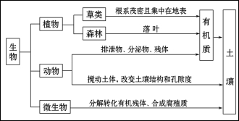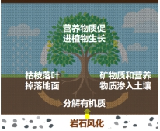
3.气候：
岩石风化的强度和速度与温度、降水量呈正相关，因此，湿热地区的土壤形成速度比干冷地区快得多。与干冷地区相比，湿热地区土壤化学风化作用和淋溶作用强，土壤黏粒比重高。冷湿环境有利于土壤有机质积累，而干旱、高温地区土壤有机质积累少。总体而言，气候的分布规律在很大程度上影响和控制了土壤的分布规律。
典型自然环境下的土壤特性
高寒环境 | 土壤发育程度低、土层薄、土壤贫瘠 、冻土广布
湿热环境 | 有机质分解快，土壤淋溶作用强，土壤贫瘠，偏酸性
干旱环境 | 土壤水分少，发育程度低，贫瘠，偏碱性
冷湿环境 | 有机质分解慢，大量累积在表土层，土层深厚，肥沃
中纬度 | 中纬度森林面积密集地区，生物对土壤的改造作用明显；枯枝落叶掉到土壤中，分解后使有机质丰富；高温季节短，土壤中有机质分解慢，有机质含量高，土壤肥沃。
4.地貌：
地貌对土壤发育的影响是多方面的。例如，由于水热条件的不同，山顶与山麓、阳坡与阴坡、迎风坡与背风坡的土壤发育不同；从山顶到低平洼地，由于成土母质的颗粒存在由粗到细的变化规律，依次分布着砾质土、砂土、壤土和黏土。
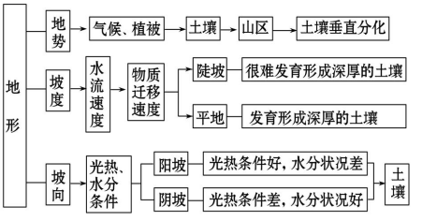
5.时间：
在上述成土因素综合作用下，土壤发育的时间越长，土壤层越厚，土层分化越明显。在自然状态下，形成20厘米厚可供耕作的土壤，一般需要100～1000年。
除自然原因外，人类活动对土壤的影响极为深刻。自然土壤在人类长期的耕作和培育下，形成了有利于农业生产的耕作土壤。

三、土壤的功能和养护
（一）土壤的功能
（1）土壤处于岩石圈、水圈、大气圈和生物圈相互紧密接触的过渡地带，是一个开放的系统，与其所在的环境之间有着活跃的物质和能量交换，是联系有机界和无机界的关键环节。
（2）土壤为植物生长提供了扎根立足的条件，从而使地球表面因着生绿色植物而生机盎然，促使地理环境以至地球面貌发生了根本的改变。
（3）土壤具有重要的蓄水、保水功能。
（二）土壤的养护
1.土壤的改良措施主要有：
（1）轮作换茬；
（2）土壤消毒：药剂、日光法（夏季，撤棚深翻，利用阳光中的紫外线杀菌），高温（高温季节灌水闷棚），冷冻（冬季，撤棚深翻冻死病虫卵）；
（3）改良土壤质地：增施有机肥，深翻，下层与上层混合，换土，无土栽培；
（4）以水排盐：闲茬时浇大水，表土积聚的盐分下淋，以降低土壤溶液浓度；夏季换茬空隙，撤膜淋雨；（5）科学施肥；
（6）作物：种植绿肥作物、种植耐盐碱作物。2.土壤保护的措施主要有：
（1）科学地进行污水灌溉，在灌溉之前对污水进行净化处理，既利用了污水，又避免了对土壤的污染；（2）合理使用农药，不仅可以减少对土壤的污染，还能经济有效地消灭病、虫、草害，发挥农药的积极效能；
（3）合理施用化肥，增施有机肥；
（4）施用化学改良剂，采取生物改良措施。

第六章 地质灾害
按成因与发生过程，自然灾害大致可划分为气象灾害(干旱、洪涝、热带气旋、台风、暴雨等)、地质地貌灾害(地震、滑坡、泥石流、崩塌、地面塌陷等)、生物灾害(蝗灾、鼠灾等)、海洋灾害(台风、海啸、风暴潮等)。
第一节 气象灾害
一、洪涝灾害
1.概念
因连续性的降水或短时强降水导致江河洪水泛滥，或积水淹没低洼土地，造成财产损失和人员伤亡的一种灾害。
【洪涝灾害按成因可以分为暴雨洪水、融雪洪水、冰凌洪水、风暴潮洪水等】

2.分布
受气候和地形因素影响：
【气候】
分布于（热带、亚热带和温带）季风区、亚热带湿润气候区、温带海洋性气候区。
【地形】：沿河、沿江地势低洼地区。
【中国分布】：主要分布在东部季风区各大江河的中下游平原及山区。
3.洪涝灾害产生的原因：
自然原因：1.气候特征：气候降水的强度；
2.河流的水文、水系特征（支流特点、湖泊的多少）；
（1）水系特征：支流多(扇形水系、树枝状水系)；河道弯曲；缺少天然的入海河道(淮河)，入海河道单一；地势低洼(海河、珠江)。
（2）水文特征：夏季多暴雨，河水陡涨。
人为原因：滥砍滥伐，造成水土流失加剧，河床抬升；围湖造田，湖泊调节能力减弱；不合理水利工程建设。
4.危害
（1）淹没农田、聚落等，破坏交通、通信、水利设施等基础设施，造成人员伤亡、农作物减产、交通受阻、人畜饮水困难等。
（2）洪水引发河流泥沙淤塞、水土流失等生态问题；
（3）洪涝后易发疫情
【注】灾情的大小与人口多少、经济发展程度等有关

5.治理措施：
（1）植树造林，建设防护林体系；
（2）退耕还湖；
（3）修建水利工程；
（4）裁弯取直，加固大堤；
（5）开挖入海河道(淮河)；
（6）修建分洪区；
（7）建立洪水预报预警系统等。

二、干旱灾害
1.干旱和旱灾的概念
干旱：因长时间无降水或降水异常偏少造成的空气干燥、土壤缺水的现象
旱灾：干旱持续时间较长，影响人类的生活和生产
2.分布：非洲（最为严重）、亚洲、大洋洲的内陆地区
我国：旱灾区主要分布在常年雨水较多、干旱程度较低的广大东部季风区。
华北、华南、西南、江淮地区是旱灾多发区，华北地区旱灾最为频繁、影响最严重。
【解释】东部季风区降水季节变化、年际变化大，夏季气温高，蒸发旺盛。且是重要的工农业生产区，用水需求量大。西北干旱半干旱区人口稀疏，经济落后，故并不是旱灾最严重地区。
3.干旱灾害的影响：
（1）干旱极易造成农作物大量减产、牧草生长、加剧草场退化和沙漠化。
（2）干旱还会引发水资源短缺，造成人畜饮水困难，引发沙尘暴、火灾、虫灾等灾害。

三、台风灾害
1.概念：
在热带或副热带洋面上形成并强烈发展的大气旋涡，中心附近最大风力在12级以上。
西北太平洋是全球发生次数最多、势力最强的一个海区。平均每年有28个台风生成。
2.台风结构
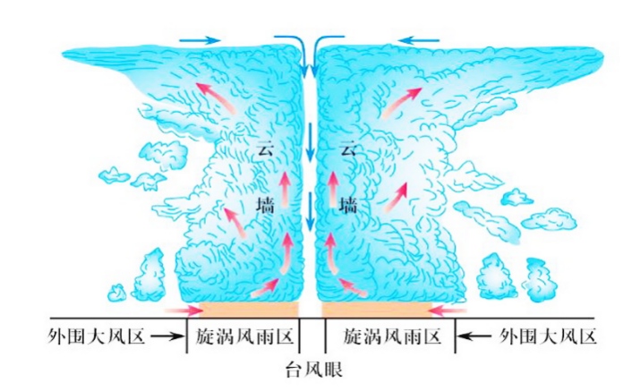
①台风眼：风力很小，天气晴朗 ②旋涡风雨区 ③外围大风区
3.台风的危害
（1）狂风能吹倒房屋，拔起大树，破坏交通、通信设施等；
（2）暴雨会引发洪水、滑坡、泥石流等灾害；
（3）风暴潮侵蚀海岸，破坏海堤，造成海水倒灌
4. 我国的台风灾害
（1）来源：西北太平洋（西太平洋台风具有向西北方向移动的特征）
（2）分布：东南沿海地区
（3）季节：多发于夏秋季节
四、寒潮灾害
1.概念
因强冷空气迅速入侵造成大范围的剧烈降温，气温24小时内下降8℃以上，且最低气温下降到4℃以下，并伴有大风、雨雪、冻害等现象的天气过程。
2. 频发区及时间
（1）频发区：北半球中高纬度（势力强大的寒潮可影响到低纬度地区）
（2）深秋到初春时节
3.寒潮的危害
（1）寒潮带来的剧烈降温往往使农作物遭受冻害，造成农业损害
（2）伴随的大风、大雪、冻雨会造成畜牧业损失，阻断交通、破坏通信设施和输电线路
【寒潮的益处】空气南下，有利于地表交换热量；大规模的雨雪天气，缓解旱情；雪水氮化物含量高，能加速有机质的分解，提高土壤肥力；低温，天然的杀虫剂；大风，无污染动力资源。
4.我国的寒潮
（1）时间：
每年春秋两季有两个寒潮高峰期，即3~4月和10～11月，前者更强。春秋季节爆发的寒潮对农作物的危害最大。
（2）来源：蒙古、西伯利亚地区
势力强大的寒潮，会自北向南影响我国大部分地区
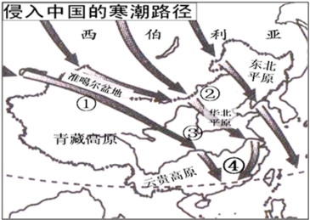

第二节 地质灾害
一、地震灾害
1.概念：
一定区域内的地面震动现象，它主要是地壳运动等地质作用引起的地球内部能量突然释放的结果。以地震波的形式向四周传播，使地面发生震动。
2. 地震构造示意
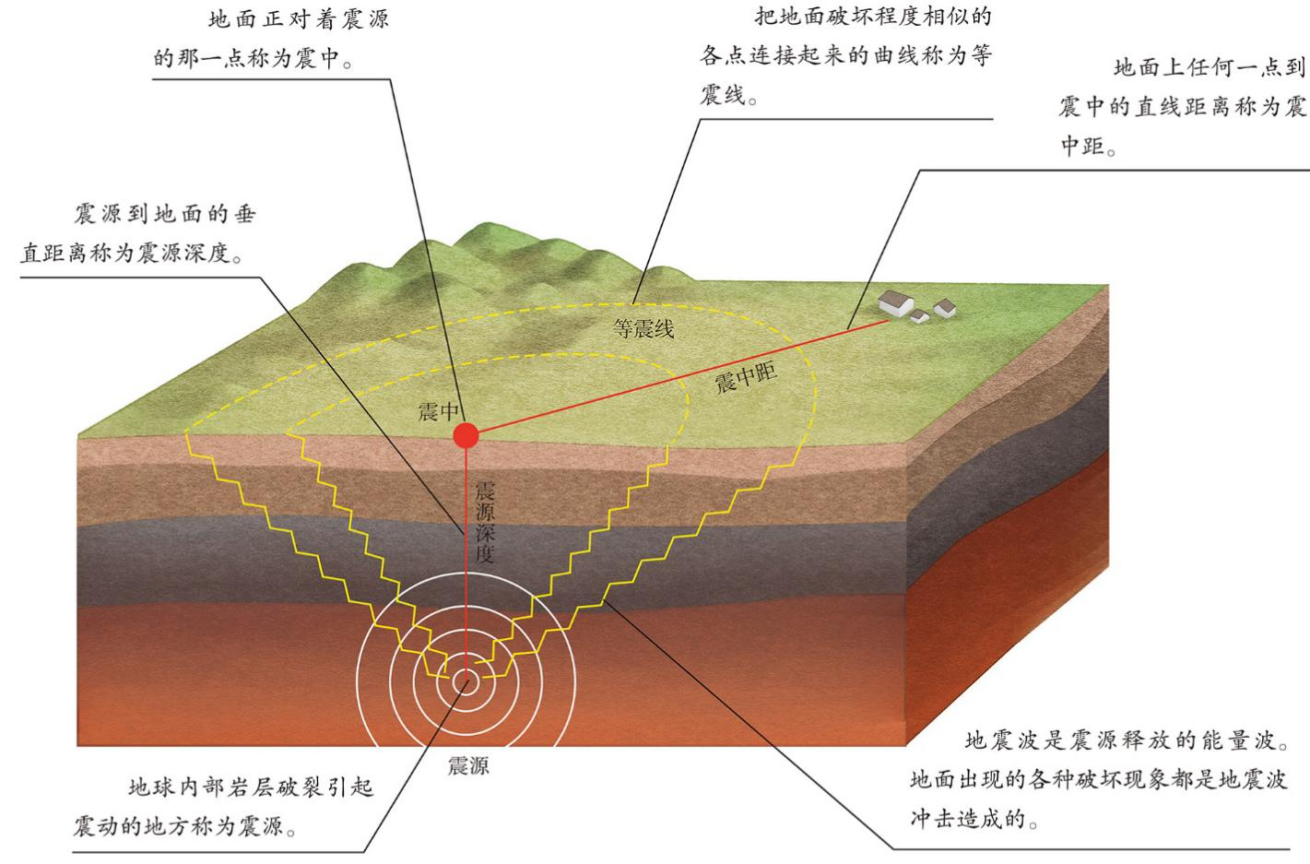
3. 震级与烈度
（1）震级：衡量地震释放能量大小的指标。
①震级与地震释放的能量多少有关。
②一次地震只有一个震级。
（2）烈度：表示地震时地面受到的影响和破坏程度。
①一次地震，可以有多个烈度。
②一般来说：震级越大，烈度越大。
③烈度还与震源深度、震中距、地质结构和地面建筑等有密切关系。
4. 地震危害
（1）造成房屋倒塌、破坏道路、管道、通信等基础设施。
（2）诱发崩塌、滑坡、泥石流、火灾、海啸、有毒气体泄漏、疫病蔓延等。
（3）造成家破人亡和生活突变，从而严重损害灾区人们的心理健康。
5.地震分布
（1）板块与板块交界地带是地震易发地区。
（2）世界两大地震带：环太平洋地震带；地中海——喜马拉雅地带
（3）中国地震
①特点：范围广、频度高、强度大。
②频发地区：台湾、西藏、新疆、青海、云南、四川等。
二、滑坡和泥石流
（一）概念
1.滑坡：
山地斜坡上的岩体或土体，因河流冲刷、地下水活动、地震及人类活动等原因，在重力作用下，沿一定的滑动面整体下滑的现象。
分布及条件：
①岩体破碎、地势起伏较大、植被覆盖度较差的地区
②山地丘陵区和工程建设频繁的地区

2.泥石流
山区沟谷中由暴雨或冰雪消融等激发的，含有大量泥沙、石块的特殊洪流。
分布及条件：
（1）陡峻的便于集水、集物的地形地貌，即山高沟深；
（2）有丰富的松散物质；
（3）短时间内有大量的水源。

（二）危害：
1. 滑坡：破坏或掩埋农田、道路和建筑物，堵塞河道，造成重大的人员伤亡。
2.泥石流：摧毁聚落，破坏森林、农田、道路，淤塞江河等。
3. 滑坡和泥石流都可能造成重大人员伤亡。

（三）中国的滑坡、泥石流
1.时间分布特点
（1）泥石流有明显的季节性，与集中降水的时间相一致
（2）滑坡四季都可发生。雨季或春季冰雪融化时多发
2.空间分布特点：
主要发生在山区。尤其是西南地区。
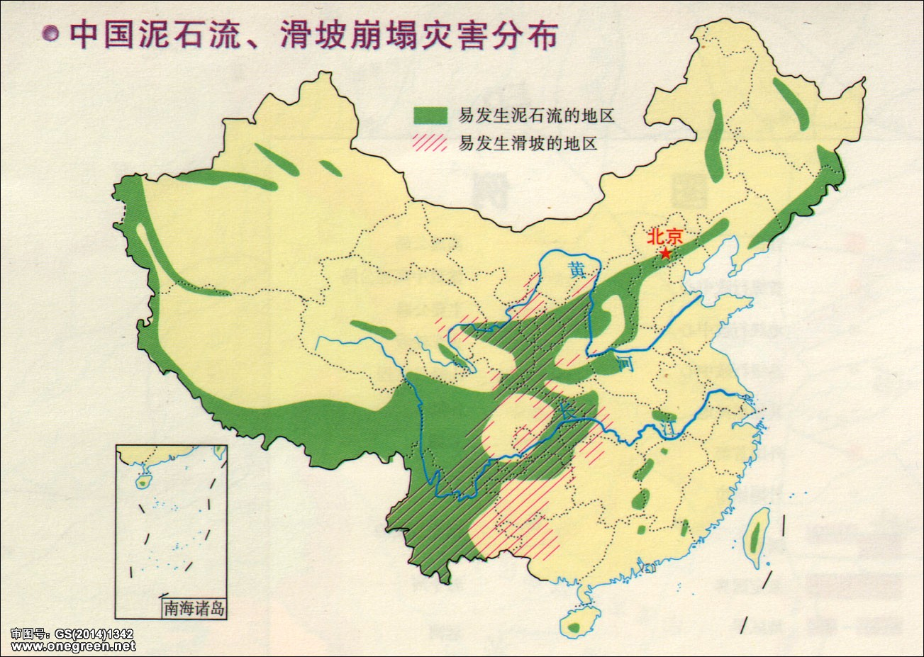
【探究】我国川、滇、黔接壤地带，形成了以地震、滑坡、泥石流为主的灾害系统。
这是因为该地带现代地壳活动强烈，地震频发，震级高。由于地壳活动强烈，山体中断裂发育，岩石破碎，风化严重，加上干湿季明显，暴雨集中，促使滑坡、泥石流灾害突发。

第三节 防灾减灾
一、防灾减灾手段
1. 指导方针：以防为主，防抗救相结合
2. 防灾减灾工作
（1）灾害监测
利用人造卫星、气象站、水文站、地震台、地质环境监测站等监测系统对自然灾害的孕育、发生、发展和致灾全过程进行动态监测。
（2）灾害防御
工程措施：修建水库、堤坝、防护林等防灾工程
非工程措施：施行防灾减灾的法律法规，开展减灾教育
施行防灾减灾的法律法规，开展减灾教育
（3）灾害救援与救助
发生自然灾害并达到应急响应程度时，应按照国家有关自然灾害的应急预案，调动救援物资和人员，尽快稳定社会秩序，救治伤员，展开心理援助。
（4）灾后恢复
①恢复灾区群众的生产生活；
②促进灾区经济和社会的恢复和发展；
③帮助重建区增强防灾能力。
二、自救与互救
1.防灾减灾害的主要任务：自救与互救
（1）灾前预防
及时关注天气预报及预警信息，做好灾前预防工作。
提前准备一些应急救援包，牢记逃生路线及应急避难所等，减少损失。
（2）灾中自救
洪涝来袭：往地势高的地方逃生
地震：及时、有序地撤离到安全地带
泥石流：垂直于泥石流的山坡逃生
（3）灾后防范
①自然灾害过后，还需要提高警惕，防范于未然；
②洪涝灾害过后应进行全面消毒，做好卫生防疫工作；
③不吃洪水浸泡过的食品，饮用水煮沸后饮用；
④地质灾害过后不可立刻回家，远离危墙等，避免灾害再次发生
【应急避难场所】
应急避难场所是城镇供人们躲避自然灾害的场所。这里能保障基本生活需求并配有一定功能设施。应急避难场所一般布设在城镇空旷地带

第四节 地理信息技术在防灾减灾中的应用
地理信息技术指获取、管理、分析和应用地理空间信息的现代技术的总称，主要包括遥感(RS)、全球定位系统(GPS)和地理信息系统(GIS)等。
一、遥感及其运用（RS）
1.概念：
是利用装在航空器或航天器的光学或电子设备，对地表物体进行远距离感知的地理信息技术。
2.遥感的原理：地面物体的种类、性质、环境条件不同，其反射和辐射的电磁波也各不相同。
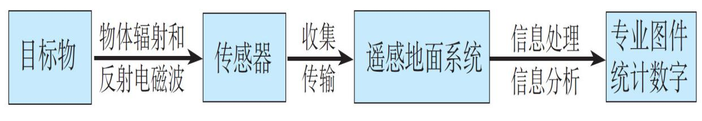
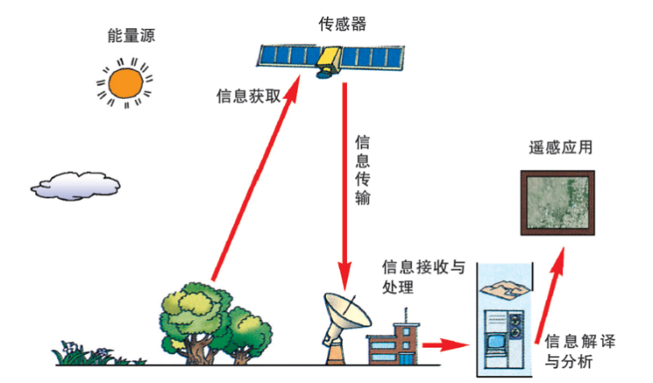
3.优点：探测范围大，获取信息速度快、周期短、信息量大，受地面条件限制少，能够实现对地物信息的实时、动态监测。
4. 应用：
（1）实时监测洪涝、台风等灾害的形成过程，进行准确预报、预警。
（2）能够快速识别地震、滑坡等突发性自然灾害的影响范围，并对灾情统计、灾害救援等工作提供强有力的支持。
二、全球卫星导航系统及其应用
1. 概念：
利用卫星，在全球范围内实时进行定位、导航的系统。
【注】全球卫星导航系统泛指所有的卫星导航系统，如我国的北斗卫星导航系统（BDS）、美国的全球定位系统（GPS）、俄罗斯的格洛纳斯卫星导航系统（GLONASS）等。
2. 组成：(1)空间部分——GPS卫星星座。
(2)地面控制部分——地面监控系统。
(3)用户设备部分——GPS信号接收机。
3. 特点：
提供精密的三维坐标(经度、纬度、高度)、速度、时间，且具有全能性、全球性、全天候、连续性和实时性的特点。
北斗卫星导航系统是中国自行研制的全球卫星导航系统，由空间段、地面段和用户段三部分组成，可在全球范围内全天候、全天时为各类用户提供高精度、高可靠定位、导航、授时服务，并具短报文通信能力。
4. 应用：
可以精确定位，帮助用户在遭遇自然灾害或面临风险时发出求救信号，及时报告位置和受灾情况，有效缩短救援搜寻时间。
利用全球卫星导航系统可实现灾后的通信联络、减灾过程中的灾情跟踪、监测等。
利用全球卫星导航系统可实现救灾过程的准确空投，确保物资能够高效，准确到达灾区。

三、地理信息系统及应用
1.概念：
地理信息系统是对数据进行输入、处理、存储、管理、查询、分析、输出等的计算机信息系统。主要操作对象为地理空间数据。
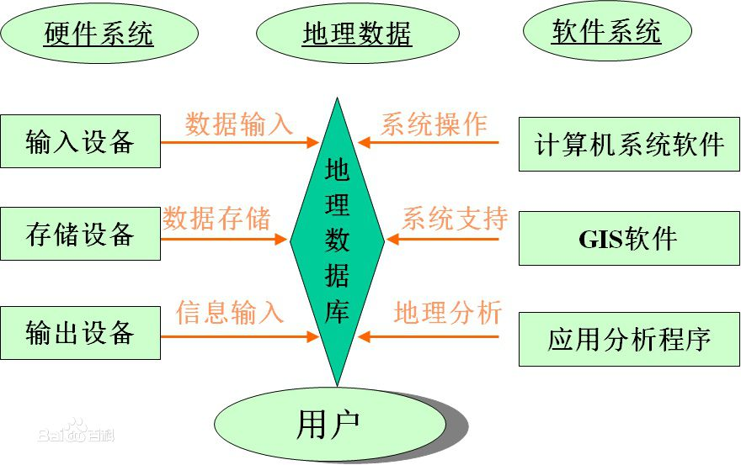

2.地理信息系统的工作原理示意
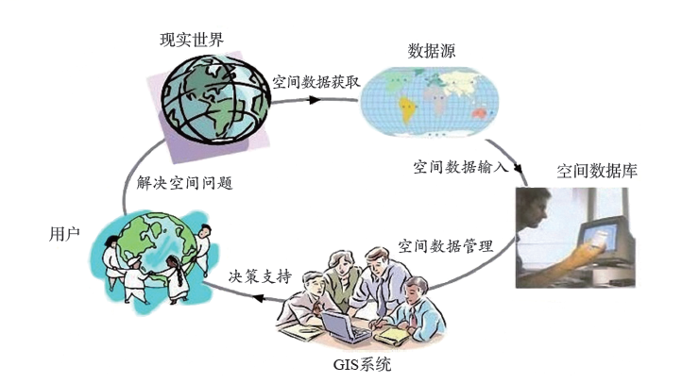
3.应用：
进行自然灾害动态监测、预报预警，快速确定守在范围及受灾情况，为制定减灾预案、评估灾害损失和指导灾后恢复重建等提供依据。
地理信息技术 | 主要功能 | 在防灾减灾中的应用
遥感(RS) | 观测范围广、信息获取量大、速度快。空间上：多波段、多时相和全天候；时间上：同步观测 | 灾害前兆监测，及时发出警报；进行灾害跟踪监视；建立灾害模型
全球定位系统(GPS) | 能为用户提供全天候、连续、实时、高精度的三维位置和速度及时间数据 | 灾情发生后的通信联络；减灾过程中的灾情跟踪、监测、实时监控；灾害发生地点的准确测报；救灾人员赶赴现场的导航；可提高减灾的效率和精确度
地理信息系统(GIS) | 对信息进行综合处理和空间数据分析 | 对自然灾害进行预报预警、动态监测、灾害发生成因与规律分析、灾害损失调查、灾情评估等，还可以为制定减灾预案和指导灾后重建工作提供依据



